Prévention et contrôle du paludisme pendant la grossesse
Carnet du participant

Quatrième édition, 2021

Jhpiego est une organisation de santé internationale, à but non lucratif, affiliée à l’Université Johns Hopkins. Depuis presque 40 ans, Jhpiego habilite les prestataires de santé de première ligne en concevant et en mettant en œuvre des solutions pratiques, efficaces et rentables, afin de renforcer les prestations de services de santé pour les femmes et leur famille. En mettant en pratique de tous les jours des innovations basées sur l’évidence scientifique, Jhpiego œuvre pour supprimer les barrières aux soins de santé de haute qualité pour les populations les plus vulnérables du monde.

Publié par :
Jhpiego
Brown’s Wharf
1615 Thames Street
Baltimore, Maryland 21231-3492, USA
www.jhpiego.org

© Jhpiego Corporation, 2018. Tous droits réservés.
Première édition publiée en 2003, deuxième édition en 2008, troisième édition en 2015.

Cette publication, adaptée du paquet de ressources d’apprentissage pour la prévention et le
contrôle du paludisme pendant la grossesse, a pu être réalisée grâce au soutien de l’Agence américaine pour le développement international (USAID) aux termes de la subvention
HRN-A-00-98-00043-00 / Programme de santé maternelle et néonatale, et de la Division de la santé maternelle et infantile, Bureau de la santé, des maladies infectieuses et de la nutrition aux termes de l’accord coopératif Leader with Associates GHS-A-00-04-00002-00 / ACCESS Program. Les opinions exprimées ici incombent aux auteurs et ne reflètent pas forcément les vues de l’USAID ou du gouvernement des Etats-Unis.

L’USAID n’a pas contribué aux informations ni au financement de l’édition de 2015 et de la mise à jour de 2018.

Marques : Toutes les marques et noms de produits sont des marques ou des marques déposées par leurs sociétés respectives.

Table des matière
Remerciements v
Abréviations vi
Introduction 1
Vue d’ensemble de l’atelier 1
Approches à la formation 1
Description de l’atelier 2
Buts de l’atelier 2
Méthodes de formation / d’apprentissage 4
Matériel d’apprentissage 4
Critères pour la sélection des participants 4
Durée de l’atelier 4
Composition suggérée de l’atelier 4
Calendrier modèle du stage 5
Méthodes d’apprentissage 7
Exposés illustrés et interactifs 7
Etudes de cas 7
Jeux de rôle 7
Pratique des compétences 7
Exercices cliniques 8
Evaluation des connaissances préalables 9
Module Un : Soins prénatals 11
Activité de remue-méninges pour les soins prénatals 11
Jeu de rôle pour les soins prénatals 11
Liste de vérification pour le contact prénatal initial 12
Liste de vérification pour les contacts prénatals de suivi 16
Exercice sur la tenue des dossiers 18
Module deux : Transmission du paludisme 20
Discussion en groupe sur la transmission du paludisme 20
Module trois : Prévention du paludisme 21
Etude de cas 1 : mener un contact prénatal 21
Etude de cas 2 : mener un contact prénatal 22
Module quatre : Diagnostic et traitement du paludisme 24
Etude de cas 3: traiter une cliente qui a le paludisme 24
Liste de vérification pour le traitement du paludisme non compliqué et référence pour le paludisme grave 25
Diagnostic et traitement du paludisme : activité en groupe 27
Paludisme grave : exercice clinique 27
Plan d’action pour les apprenants 29
Problèmes à surmonter : (Décrire les barrières qu’il faut éliminer ou réduire et comment cela se fera.) 30
Evaluation des connaissances après l’atelier 32
Soins prénatals 32
Transmission du paludisme 32
Traitement du paludisme 33
Prévention et contrôle du paludisme pendant la grossesse : évaluation de l’atelier 34
Paludisme pendant la grossesse : observation et pratique clinique facultatives 36
Dossier des clientes de soins prénatals soignées 36
Vignettes des presentations 37
Références 77

Remerciements
Cette publication est une mise à jour du document Prévention et contrôle du paludisme pendant la grossesse. Carnet du participant, troisième édition, publié par Jhpiego en 2018. Les rédactrices techniques de la troisième édition, Patricia Gomez et Judith Kanne, tiennent à remercier Emmanuel Otolorin de son importante contribution à la première édition et Frances Ganges pour la première et deuxième édition.

Elles remercient également les personnes suivantes de leurs contributions à la troisième édition (2018) :

William Brieger, Jhpiego Baltimore
Bright Orji Clement, Jhpiego Nigeria Blami Dao, Jhpiego Baltimore Aimee Dickerson, Jhpiego Baltimore Augustine Ngindu, Jhpiego Kenya Elaine Roman, Jhpiego Baltimore
Lisa Noguchi, Jhpiego Baltimore

Les rédacteurs techniques pour l’édition de 2021 sont :

Bill Brieger, Jhpiego Baltimore
Patricia Gomez, Jhpiego Baltimore
Elaine Roman, Jhpiego Baltimore
Stacie Stender, Jhpiego Baltimore
Gladys Tetteh, Jhpiego Baltimore
Katherine Wolf, Jhpiego Baltimore

Les auteurs voudraient également saluer les efforts de l’Initiative présidentielle pour lutter contre le paludisme et du Programme USAID pour la survie de la mère et de l’enfant pour le développement des outils de travail et du résumé technique inclus comme ressources à la fin de ce document.

Abréviations
COVID-19 Maladie à coronavirus, affection causée par le virus SARS-CoV-2
CTA Combinaison thérapeutique à base d’artémisinine
DPA Date prévue de l’accouchement
MII Moustiquaire imprégnée d’insecticide
MILDA Moustiquaire imprégnée d’insecticide à longue durée d’action
OMS Organisation mondiale de la Santé
PID Pulvérisation intradomiciliaire
PPG Paludisme pendant la grossesse
PTME Prévention de la transmission du VIH de la mère à l’enfant
SIDA Syndrome d’immunodéficience acquise
SP Sulfadoxine-pyriméthamine
TDR Test de diagnostic rapide
TPI Traitement préventif intermittent
TPIg Traitement préventif intermittent pendant la grossesse
VIH Virus de l’immunodéficience humaine

Introduction
Vue d’ensemble de l’atelier
Cet atelier sera mené selon l’hypothèse selon laquelle les gens participent aux ateliers de formation clinique car ils :
- sont intéressés par le sujet.
- souhaitent améliorer leurs connaissances ou compétences, et ultimement, leur performance au travail.
- souhaitent être activement impliqués dans les activités de l’atelier.

Voilà pourquoi tout le matériel du stage est axé sur le participant. Le facilitateur et le participant utilisent un kit analogue de matériel pédagogique. Le facilitateur travaille avec les participants en tant qu’expert en la matière couverte dans l’atelier et il guide les activités d’apprentissage.

Approches à la formation
Apprendre pour maitriser : A la fin de l’atelier, 100 % des personnes formées auront maitrisé les compétences nécessaires et seront en mesure d’exécuter la performance désirée.

Principes de l’apprentissage des adultes :
- La formation s’appuie sur les capacités de l’apprenant et est conçue ou révisée de façon à tenir compte de son expérience et expertise.
- La formation est conçue et continuellement mise à jour afin d’assurer qu’elle est efficace. effective et pertinente.
- La formation implique activement les apprenants pour leur permettre de fixer leurs objectifs d’apprentissage et évaluer leurs progrès.

Apprentissage : L’apprentissage cognitif repose sur l’idée de simplifier les compétences complexes pour que l’apprenant observe et apprenne. Dans le contexte de l’apprentissage cognitif :
- Le mentor (ou le formateur) démontre les étapes et modélise les comportements pour le stagiaire
(ou l’apprenant).
- Le mentor (ou formateur) explique ses décisions et son processus de pensée pendant qu’il travaille.
- Le stagiaire (l’apprenant) pratique aux côtés du mentor, tout en recevant un encadrement continu.

Avec le temps, à mesure que le stagiaire (l’apprenant) devient plus compétent, il ou elle exécute la compétence d’une manière de plus en plus autonome.

Approche humaniste : réduit le stress et protège la sécurité et la dignité des apprenants et des clients impliqués dans le processus d’apprentissage. Cette approche comprend la pratique et la maitrise des services cliniques en situation de simulation avec des modèles anatomiques, le cas échéant, avant de travailler avec les clients, afin de minimiser les risques ou la gêne encourus par les clients. Cela permet aux apprenants d’avoir confiance en eux en pratiquant dans un environnement sécuritaire.

Approche modulaire : permet aux enseignants et aux apprenants de se concentrer sur un sujet à la fois, de renforcer leurs connaissances actuelles, et de passer au prochain cours avec plus de confiance et de compétence.

Description de l’atelier
L’atelier de Prévention et contrôle du paludisme pendant la grossesse (PPG) s’adresse aux prestataires compétents, notamment, les sages-femmes, les infirmières, les chefs de cliniques, les assistants médicaux, etc., qui fournissent les soins prénatals. L’atelier est conçu pour fournir aux apprenants les connaissances et les compétences nécessaires pour prévenir, reconnaitre et traiter le PPG, lorsqu’ils fournissent les services de soins prénatals.

Etant donné que le but est de fournir ces services dans le cadre des soins prénatals de routine, ce guide recommande les soins prénatals comme plateforme principale pour l’intégration des soins pour les femmes enceintes fondés sur des données probantes. Les recommandations de l’OMS de 2016 sur les soins prénatals précisent : « Dans un continuum avec les soins de santé reproductive, les soins anténatals constituent une plateforme pour fournir d’importantes prestations de santé, dont la promotion de la santé, le dépistage et le diagnostic, et la prévention des maladies. Il est aussi établi que, grâce à la mise en œuvre en temps utile de pratiques appropriées fondées sur les preuves, les soins anténatals peuvent sauver des vies. Point également déterminant : ces soins offrent l’opportunité de communiquer avec les femmes enceintes, les familles et les communautés, et de les soutenir, à un moment critique de la vie de ces femmes » (OMS 2016). Les recommandations actualisées de l’OMS sur les soins prénatals soutiennent la recommandation sur la mise à jour de la politique de l’OMS de 2012 sur le traitement préventif intermittent du paludisme pendant la grossesse à la sulfadoxine-pyriméthamine (TPIg-SP) (OMS 2013b).

Il se peut que certains des ateliers soient organisés pour inclure un jour ou plus pour l’observation et la pratique clinique. Dans de telles situations, le facilitateur fournira séparément l’information concernant ce volet.

Buts de l’atelier
- Préparer les prestataires compétents à éduquer et conseiller les femmes sur les moyens de prévenir le PPG.
- Préparer les prestataires compétents à administrer le TPIg-SP approprié aux femmes enceintes.
- Fournir aux prestataires compétents les connaissances nécessaires pour reconnaître et traiter le paludisme non compliqué pendant la grossesse.
- Fournir aux prestataires compétents les connaissances nécessaires pour reconnaître les femmes atteintes d’un paludisme grave, administrer une dose de charge du médicament approprié, et référer les femmes à un niveau supérieur de soins.

Objectifs d’apprentissage
À la fin de cet atelier, le participant sera en mesure de :
- définir les soins prénatals et énumérer les objectifs principaux ;
- discuter des adaptations des soins prénatals imposées par la pandémie de COVID-19 ;
- discuter du calendrier des contacts de soins prénatals ;
- décrire les éléments essentiels d’un plan de préparation à l’accouchement et préparatifs en cas de complications ;
- décrire les facteurs au sein du système de santé intervenant en appui de la tenue des dossiers de soins prénatals ;
- définir le paludisme et expliquer le mode de transmission de la maladie ;
- décrire les effets du paludisme dans le monde et dans son propre pays ;
- comparer les effets du paludisme dans les zones de transmission stable et dans les zones de transmission instable ;
- énumérer les effets du paludisme chez la femme enceinte et son bébé ;
- décrire les effets du paludisme chez la femme enceinte vivant avec le VIH ;
- décrire l’intégration des services liés au PPG et de prévention de la transmission mère-enfant du VIH (PTME) dans les soins prénatals ;
- décrire l’approche à trois volets pour la prévention et la lutte contre le paludisme, selon la stratégie actuelle du PPG de l’OMS (OMS 2012b) ;
- énumérer les éléments de conseils à donner aux femmes concernant l’utilisation des moustiquaires imprégnées d’insecticide (MII), et plus particulièrement des moustiquaires imprégnées d’insecticide à longue durée d’action (MILDA), du TPIg et d’autres moyens de prévention du paludisme ;
- décrire l’utilisation de la SP dans le TPIg, dont le dosage, la posologie, et les contre-indications ;
- parler de la pulvérisation intra-domiciliaire d’insecticide (PID) et d’autres moyens de prévention du paludisme ;
- aider la femme enceinte à la préparation d’un plan de naissance et de préparatifs en cas de complications ;
- expliquer pourquoi l’auto-diagnostic/l’auto-traitement peut mener à l’échec du traitement ou à une infection récurrente ;
- décrire les types de tests de diagnostic disponibles pour le paludisme et leurs avantages et inconvénients ;
- identifier les causes de fièvre autres que le paludisme pendant la grossesse ;
- énumérer les signes et symptômes du paludisme non compliqué et du paludisme grave pendant la grossesse ;
- décrire le traitement du paludisme non compliqué et du paludisme grave pendant la grossesse ;
- expliquer les étapes appropriées pour référer une femme enceinte atteinte de paludisme grave ;
- si l’atelier comprend un volet clinique, simuler la pratique du premier contact et des contacts de suivi en soins prénatals ; mettre l’accent sur la prévention, le diagnostic et le traitement du paludisme non compliqué ; et le diagnostic, la stabilisation, la dose de charge, et la référence pour le paludisme grave.

Méthodes de formation / d’apprentissage
- Exposés illustrés
- Discussions en petits groupes ou du groupe dans son ensemble
- Etudes de cas
- Jeux de rôle
- Activités de groupe
- Pratique clinique (facultatif)

Matériel d’apprentissage
Le matériel d’apprentissage pour cet atelier comprend :
- Le manuel de référence pour les apprenants et les facilitateurs : la prévention et le contrôle du paludisme pendant la grossesse
- Le carnet du participant contenant le programme du stage, le calendrier, les évaluations des connaissances, les études de cas, les jeux de rôles, et les listes de vérification
- Le guide du facilitateur contenant le carnet du participant ainsi que la vue d’ensemble du stage, les clés aux réponses et les directives pour mener l’atelier
- Des graphiques de présentation :
Module un : les soins prénatals
Module deux : la transmission du paludisme
Module trois : la prévention du paludisme
Module quatre : le diagnostic et le traitement du paludisme

Critères pour la sélection des participants
Les participants à l’atelier devraient être des prestataires de santé ou des administrateurs de structures sanitaires offrant des services de soins prénatals.

Durée de l’atelier
L’atelier dure deux jours. L’observation et la pratique clinique facultatives peuvent durer un jour ou plus, selon les besoins des participants et la disponibilité des établissements cliniques.

Composition suggérée de l’atelier
- 20 apprenants
- Un ou deux facilitateurs (jusqu’à quatre facilitateurs si un volet clinique est inclus)
Calendrier modèle du stage
Atelier de prévention et de contrôle du paludisme pendant la grossesse
Jour 1 | Jour 2 | Jours 3 et 4 (facultatif)
Matin (4 heures)  Bienvenue, introductions, normes, attentes des participants  Vue d’ensemble de l’atelier et objectifs  Orientation sur le matériel d’apprentissage  Evaluation des connaissances préalables des apprenants  Identification des besoins d’apprentissage individuels et collectifs  Pause  Module un : soins prénatals  Exposé illustré, remue-méninges, discussion  Jeu de rôle  Démonstration et pratique des compétences, dont la tenue des dossiers (exercice sur la tenue des dossiers) | Matin (4 heures)  Vue d’ensemble du programme  Discussion : contacts prénatals initial et de suivi  Module quatre : Diagnostic et traitement du paludisme  Exposé illustré  Discussion  Activité de remue-méninges  Traitement du paludisme :  Exposé illustré  Discussion  Etude de cas  Pause  Diagnostic et traitement du paludisme :  Pratique des compétences  Traitement pour une femme souffrant de paludisme non compliqué | Matin (4 heures)  Observation clinique et pratique :  Réunion avant la clinique  Activités cliniques guidées et prestations de soins prénatals aux clientes
Après-midi (3 heures)  Module deux : Transmission du paludisme  Exposé illustré  Discussion en groupe  Module trois : Prévention du paludisme  MII :  Exposé illustré  Discussion en groupe  Pause  TPIg-SP :  Exposé illustré  Etude de cas  Préparation à l’accouchement / Préparatifs en cas de complications :  Etude de cas  Revue des activités de la journée | Après-midi (3 heures)  Référer une femme souffrant de paludisme grave :  Exposé illustré  Discussion en groupe  Exercice clinique  Implications pour la pratique :  Discussion  Préparation des plans d’action  Evaluation des connaissances après l’atelier  Evaluation de l’atelier (s’il n’y a pas de volet clinique)  Clôture (s’il n’y a pas de volet clinique) | Après-midi (3 heures)  Conférence clinique :  Revue des expériences de chaque groupe  Tenue des dossiers et notes de référence avec transfert de clientes (paludisme grave)  Evaluation de l’atelier  Clôture
Devoirs :
- Revoir Tableau 2, Composantes des contacts de soins prénatals (pour les femmes enceintes dans les zones de transmission modérée à élevée), dans le manuel de référence, et comparer le contenu des contacts prénatals initials et de suivi.
- Revoir les listes de vérification des contacts prénatals initial et de suivi.

Méthodes d’apprentissage
Exposés illustrés et interactifs
Les présentations interactives devraient être utilisés pour présenter des informations sur des sujets spécifiques. L’exposé devrait se baser sur l’information contenue dans le Manuel de référence, Prévention et contrôle du paludisme pendant la grossesse, mais sans s’y limiter. Les apprenants doivent lire les sections relatives du manuel de référence (et d’autres ressources, le cas échéant) avant chaque session.

Lors des présentations, le facilitateur pose des questions aux apprenants et les encourage à poser des questions à tout moment. Le facilitateur s’arrête à des points déterminés pendant la présentation pour discuter de questions et d’informations particulièrement importantes dans le contexte du pays du participant et de son expérience en matière de PPG.

Etudes de cas
Les études de cas aident les participants à exercer leurs capacités de prise de décisions cliniques. Pour chaque étude de cas, il y a une clé qui donne les réponses attendues. Le facilitateur doit bien connaître ces réponses avant d’introduire l’étude de cas. Bien que la clé contienne les réponses probables, d’autres réponses fournies par les participants à la discussion peuvent être tout aussi acceptables. Le contenu technique des études de cas est tiré du Manuel de référence Prévention et contrôle du paludisme pendant la grossesse.

Jeux de rôle
Les jeux de rôle aident les participants à exercer leurs capacités de communication interpersonnelle. Chaque jeu de rôle nécessite la participation de deux ou trois participants, pendant que les autres observent. Après la conclusion du jeu de rôle, le facilitateur pose des questions pour guider la discussion.

Pratique des compétences
Ce volet de l’atelier met l’accent sur l’observation et la pratique en salle de classe des compétences nécessaires pour éduquer les clientes sur le paludisme et pour enseigner aux prestataires à reconnaître, traiter et à référer les clientes atteintes de la maladie.

Les listes de vérification énumèrent les étapes ou tâches individuelles en séquence, pour effectuer un geste ou une activité de manière standardisée (acquisition de la compétence), et mesurent l’apprentissage en petites étapes au fur et à mesure que l’apprenant acquiert la confiance et la compétence (maîtrise de la compétence). Une fois que les apprenants ont acquis la confiance en leur performance d’une compétence lors de la pratique en salle de classe, ils seront en mesure d’utiliser les listes de vérification pour évaluer leur performance mutuelle.

Si l’atelier inclut des séances d’observation et de pratique avec des clientes, les apprenants sont groupés en équipes de deux ou trois personnes. L’un des apprenants joue le rôle du prestataire compétent et effectue le contact prénatal pendant que les autres apprenants observent et utilisent la liste de vérification pour évaluer la performance du prestataire. Lors de cette phase, le facilitateur est toujours présent à la clinique et supervise au moins une rencontre de l’apprenant avec la cliente.

Exercices cliniques
Les exercices cliniques donnent aux apprenants des occasions pour observer et participer à un système de réponse rapide aux urgences. Des exercices fréquents aident à assurer que chaque membre de l’équipe d’urgences connaît son rôle et peut réagir rapidement.

A la fin de l’atelier, les participants doivent être en mesure de mener des exercices dans leur propre lieu de travail.

Evaluation des connaissances préalables
L’objectif du questionnaire préalable, administré au début de l’atelier, est d’aider à la fois le facilitateur et les participants en évaluant ce que les participants, en groupe ou individuellement, savent sur le PPG. Ceci permet au facilitateur d’identifier les thèmes sur lesquels il faudra insister au cours de l’atelier. Les résultats individuels aident les participants à se focaliser sur leur besoin au niveau de la formation et les alertent au contenu qui sera présenté au cours de l’atelier.

Les objectifs d’apprentissage afférents sont notés pour chaque question.

Instructions : Mettre un V majuscule dans l’espace prévu, si l’énoncé est vrai ou un F majuscule si l’énoncé est faux.

 | V ou F
Soins prénatals
- L’OMS recommande au moins huit contacts prénatals pour les femmes qui s’inscriventpour les soins pendant le premier trimestre de la grossesse. |  | Objectif d’apprentissage 3
- Lorsqu’il dispense l’éducation sur la santé, le conseiller devrait d’abord aborder les questions, problèmes ou préoccupations spécifiques de la femme. |  | Objectif d’apprentissage 4
- Reconnaître les signes précoces de problèmes ou de maladie est une partie essentielle des contacts de soins prénatals. |  | Objectif d’apprentissage 1
- Les services de soins prénatals doivent envisager des adaptations afin de garantir la sécurité des prestataires et des clientes pendant la pandémie de COVID-19. |  | Objectif d’apprentissage 2
Transmission du paludisme
- Les mouches peuvent transmettre le paludisme si elles atterrissent sur la nourriture qu’une femme enceinte mange. |  | Objectif d’apprentissage 6
- Les parasites paludéens peuvent s’attaquer au placenta du bébé et interférer avec sa fonction, entravant ainsi la croissance du fœtus. |  | Objectif d’apprentissage 9
- Les primigestes sont à plus haut risque de développer des complications du paludisme pendant la grossesse, comparées aux femmes qui ont eu plus de deux enfants. |  | Objectif d’apprentissage 9
- Les femmes enceintes vivant avec le VIH présentent un risque plus élevé d’infection par le paludisme que les femmes qui n'ont pas le VIH. |  | Objectif d’apprentissage 10
Prévention du paludisme
- Les moustiquaires imprégnées d’insecticide réduisent le nombre de moustiques dans la maison, aussi bien à l’intérieur qu'à l’extérieur de la moustiquaire. |  | Objectif d’apprentissage 13
- Le traitement préventif intermittent devrait être administré à toutes les femmes enceintes éligibles, même si elles ne présentent aucun symptôme de paludisme. |  | Objectif d’apprentissage 14
- La première dose de traitement préventif intermittent par sulfadoxine-pyriméthamine peut être administrée au début du deuxième trimestre de grossesse. |  | Objectif d’apprentissage 14
Diagnostic et traitement du paludisme
- Des changements de comportement, tels que la somnolence ou la confusion, peuvent être des symptômes du paludisme grave. |  | Objectif d’apprentissage 20
- En cas de diagnostic de paludisme, la femme enceinte ne devrait jamais recevoir de combinaison thérapeutique à base d’artémisinine. |  | Objectif d’apprentissage 21

Module Un : Soins prénatals
Activité de remue-méninges pour les soins prénatals
Durée : 5 – 10 minutes
Les apprenants énumèrent les gestes effectués de manière routinière dans les cliniques prénatales et de les noteront sur un tableau à feuilles mobiles. Le facilitateur demande aux apprenants de discuter de chacune de ces pratiques pour déterminer leur contribution à des résultats améliorés pour la mère et son nouveau-né. Le facilitateur encourage les participants à discuter de moyens pour éliminer les pratiques inutiles dans leur lieu de travail afin de consacrer davantage de temps aux soins prénatals, aux conseils concernant la planification pour l’accouchement et au paludisme.

Jeu de rôle pour les soins prénatals
Objectif
Le but de ce jeu de rôle est de fournir aux apprenants l’occasion de comprendre l’importance des conseils individuels sur l'éducation sanitaire et la promotion de la santé, de tilisation de bonnes compétences interpersonnelles, et de l’appui et l’encouragement pour la femme qui recherche des informations.

Instructions
Le facilitateur choisit deux participants pour jouer les rôles de prestataire compétent et cliente en soins prénatals. Ces participants auront quelques minutes pour se préparer à l’activité en lisant l’information contextuelle fournie ci-dessous. Les autres participants, qui observeront et discuterons du jeu de rôle, doivent également lire l’information.

Rôles
Prestataire compétent : Il s’agit d’un prestataire expérimenté ayant de bonnes compétences interpersonnelles.

La cliente en soins prénatals : Ngoné est une jeune femme âgée de 21 ans, qui est enceinte pour la première fois. Elle est enceinte de 28 semaines.

Situation
Ngoné est venue à la clinique prénatale 5 jours avant son deuxième rendez-vous prénatal. Elle a l’air très inquiète et elle explique que la sage-femme lui a conseillé de revenir si elle avait des préoccupations. Elle dit au prestataire qu’elle a plusieurs questions concernant les changements et les malaises qu’elle éprouve.

Ngoné décrit des symptômes d’un ou deux malaises courants de grossesse tels que la constipation ou des douleurs lombaires basses. Le prestataire prend des antécédents ciblés et effectue un examen physique ciblé pour écarter des conditions nécessitant des soins au-delà de l’envergure des soins prénatals de base. Le prestataire détermine que Ngoné a quelques malaises courants de grossesse et lui donne les informations nécessaires pour gérer ses symptômes.

Liste de vérification pour le contact prénatal initial
(A utiliser par l’apprenant pour la pratique et par le formateur à la fin de l’atelier)

Placer un “” dans la case, si la tâche / activité est exécutée de manière satisfaisante, ou un “ X ” si elle n’a pas été exécutée de manière satisfaisante, ou P / O si la tâche n’a pas été observée.
Satisfaisant : Effectue la tâche ou la compétence conformément aux protocoles ou directives.
Insatisfaisant : N’est pas en mesure d’effectuer la tâche ou la compétence conformément aux protocoles ou directives.
Non Observée : L’étape ou la tâche n’a pas été exécutée par le participant pendant l’évaluation faite par le formateur.

Participant Date observé
Liste de vérification pour le contact prénatal initial
(Plusieurs de ces étapes / tâches peuvent être réalisées simultanément.)
Etapes / tâches | Cas

PREPARATION
- Préparer le matériel nécessaire pour les soins prénatals : balance, tensiomètre ; stéthoscope ; thermomètre ; mètre ruban ; comprimés de fer / acide folique ; anatoxine tétanique / seringue ; tasse propre et eau potable ; table d’examen / marchepied ; test de protéines dans les urines ; test d’hémoglobine ; test de la syphilis ; test de diagnostic rapide VHI ; test de diagnostic rapide paludisme ; savon / eau / serviette ; gants d’examen ; boite pour objets tranchants ; seau à déchets ; carte de soins prénatals et registre de la clinique.
- Accueillir la femme et la compagne de son choix (si elle le souhaite) avec respect et amabilité et leur offrir un siège. Dite-lui / leur ce que vous allez faire et répondez à ses / leurs questions.
- Offrir un soutien moral continu et rassurer, si possible.
ETAPE / TACHE EFFECTUEE DE MANIERE SATISFAISANTE

ANTECEDENTS
- Faire une évaluation initiale rapide : Demander à la femme comment elle se sent et répondre immédiatement à tout problème urgent.
- Obtenir des informations personnelles : nom, âge, adresse, numéro de téléphone.
- Lui demander le nombre de grossesses et les dates d’accouchement antérieurs, les complications / résultats et le nombre d’enfants vivants.
- Lui poser des questions sur sa consommation d’alcool et de tabac, ou si elle prend des médicaments non prescrits / remèdes traditionnels.
- Lui demander si elle allaite actuellement.
- Lui demander si elle est allergique à certains médicaments ou à certains aliments.
- Posez-lui des questions sur son cycle menstruel : combien de fois a-t-elle ses règles, est-ce qu’elles sont régulières, combien de jours durent-elles, et la quantité de pertes.
- Lui demander ses antécédents d’utilisation des contraceptifs, y compris l’utilisation de la méthode de l’allaitement maternel et de l’aménorrhée ou d’autres méthodes modernes, et quand elle a commencé et quand elle a abandonné.
- Lui demander la date du premier jour de ses dernières règles normales et si elle a eu des saignements depuis.
- Lui demander si elle a eu des problèmes pour cette grossesse, comme des saignements ou des crampes.
- Lui demander si elle a eu un test de grossesse pour cette grossesse, la date et les résultats.
- Lui demander si elle a eu une échographie obstétricale pour cette grossesse, la date et les résultats.
- Lui demander si elle a ressenti des mouvements fœtaux, et dans ce cas, la date à laquelle elle les a ressentis.
- Calculer l’âge gestationnel et la date prévue de l’accouchement (DPA). (Utiliser une roue de grossesse, ou prenez la date du premier jour des dernières règles normales, soustraire 3 mois et ajouter 7 jours ; par exemple, premier jour des dernières règles normales est le 1er mars 2015 ; DPA = 8 décembre 2015). Corréler ces informations avec les résultats de l’examen physique (et l’échographie obstétricale, le cas échéant) pour obtenir une estimation finale de l’âge gestationnel et de la DPA.
- Lui demander si elle a eu un vaccin antitétanique.
- S’informer sur les problèmes de santé en général et si elle a été ou est en cours de traitement pour l’hypertension, une maladie cardiaque, l’anémie, le paludisme, le diabète, le VIH, la tuberculose, etc. Dépister pour la tuberculose (lui demander si elle a une toux persistante, de la fièvre, des sueurs nocturnes, des crachats teintés de sang).
- Lui demander si elle prend de la SP pour cette grossesse.
- Lui demander si elle utilise une moustiquaire imprégnée d’insecticide à longue durée d’action (MILDA).
- S’informer au sujet de la violence basée sur le genre ou des problèmes d’abus, et si elle a un soutien social pour faire face au problème.
- Lui demander si elle a tout autre problème ou inquiétude qui n’a pas déjà été adressé.
- Lui demander si elle a des questions et fournir des réponses claires.
- Enregistrer les informations sur la carte de soins prénatals et / ou le registre de la clinique.

ETAPE / TACHE EFFECTUEE DE MANIERE SATISFAISANTE
EXAMEN PHYSIQUE
- Se laver les mains et les sécher.
- Demander à la femme si elle a besoin d’uriner et conserver l’urine pour un test de protéinurie si nécessaire.
- Prendre les signes vitaux si ce n’est pas déjà faits (pression artérielle, pouls, température si indiqué).
- L’aider à monter sur la table d’examen.
- Observer son apparence générale.
- Examiner les paumes des mains et la conjonctive pour rechercher une éventuelle pâleur.
- Examiner le visage et les mains pour déceler tout signe d’œdème.
- Examiner les seins et les mamelons pour déceler s’il y a des lésions.
- Si l’utérus se trouve à hauteur de l’ombilic, écouter le rythme fœtal cardiaque avec un fœtoscope.
- Examiner la hauteur de l’abdomen et du fond utérin par rapport à la symphyse pubienne et l’ombilic (13 à 20 semaines) ; palper l’abdomen ou mesurer avec un mètre ruban après 20 semaines.
- Si la femme indique qu’elle a des problèmes, mettre des gants d’examen sur les deux mains et examiner les organes génitaux externes pour déceler des saignements, des écoulements et des lésions.
- Enlever les gants en les retournant et les jeter dans la poubelle. Se laver les mains avec de l’eau et du savon et les sécher.
- Informer la femme des résultats de l’examen ; noter les informations sur la carte de soins prénatals et / ou le registre de la clinique et le carnet de la cliente, le cas échéant.

ETAPE / TACHE EFFECTUEE DE MANIERE SATISFAISANTE
TESTS DE DEPISTAGE / TRAITEMENTS
- Se laver et sécher les mains. Porter des gants d’examen.
- Informer la femme des tests qui seront effectués et répondre à ses questions.
- Prélever du sang pour les tests de dépistage : hémoglobine, syphilis, VIH, test de diagnostic rapide (TDR) du paludisme, si approprié.
- Eliminer les seringues / aiguilles / lancettes dans le conteneur pour objets tranchants ; étiqueter les échantillons et s’assurer qu’ils sont emportés à l’endroit approprié pour leur analyse.
- Retirer les gants, se laver les mains et les sécher.
- Administrer en premier la vaccination antitétanique si indiqué.
- Si la femme est au deuxième trimestre de grossesse (13 semaines de gestation ou plus), et si elle n’a pas pris de SP au cours du dernier mois et n’est pas sous cotrimoxazole ou ne prend pas >5 mg d’acide folique, faire le counseling sur la SP et fournir la SP sous traitement directement observé en utilisant une tasse propre et de l’eau potable. (Décontaminer la tasse après son utilisation et la conserver dans un endroit propre.)
- Fournir une MILDA, et donner des conseils sur l’importance de son utilisation et comment l’utiliser.
- Obtenir une échographie obstétrique, si disponible, si cela n’a pas déjà été fait, et si la femme est enceinte de moins de 24 semaines.
- Faire le counseling sur le besoin en fer / acide folique et fournir suffisamment de comprimés de fer et d’acide folique (30 – 60 mg de fer élémentaire ; 0,4 mg d’acide folique) jusqu’à la prochaine visite.
- Noter les résultats des tests, la vaccination, l’administration de SP, MILDA et fer / acide folique sur la carte de soins prénatals / le registre de la clinique et le carnet de la cliente, le cas échéant.
ETAPE / TACHE EFFECTUEE DE MANIERE SATISFAISANTE
FORMULER UN PLAN DE SOINS
- Basé sur les résultats des antécédents, de l’examen physique et des tests, préparer un plan de soins pour s’adresser aux problèmes ou besoins.
- Parler du plan de soins avec la femme et répondre à toutes ses questions.
ETAPE / TACHE EFFECTUEE DE MANIERE SATISFAISANTE
COUNSELING
- Faire le counseling sur la préparation à la naissance / aux complications, y compris les signes de danger et ce qu’il faut faire s’ils se présentent.
- Faire le counseling sur l’utilisation quotidienne des comprimés de fer / acide folique.
- Eduquer la femme sur la prévention de l’infection palustre (cause du paludisme et ses effets sur la mère et le bébé ; utiliser les MII chaque soir ; avantages du TPIg-SP tout au long de la grossesse ; et signes du paludisme et quoi faire s’ils se présentent).
- Faire le counseling sur d’autres questions pertinentes au plan de soins de la femme, et s’assurer de répondre à toutes ses questions. Inclure l’éducation sanitaire et la promotion de la santé concernant l’alimentation saine, l’activité physique et la planification et l’espacement idéal des grossesses pour la santé.
- Fixer la date de la prochaine visite de soins prénatals, et s’assurer que la femme comprend l’importance des soins prénatals continue qui incluent la SP à au moins un mois d’intervalle.
- Remercier la femme de s’être présentée à la clinique prénatale.
ETAPE / TACHE EFFECTUEE DE MANIERE SATISFAISANTE

Liste de vérification pour les contacts prénatals de suivi
Placer un “” dans la case, si la tâche / activité est exécutée de manière satisfaisante, ou un “X” si elle n’a pas été exécutée de manière satisfaisante, ou P / O si la tâche n’a pas été observée.
Satisfaisant : Effectue la tâche ou la compétence conformément aux protocoles ou directives
Insatisfaisant : N’est pas en mesure d’effectuer la tâche ou la compétence conformément aux protocoles ou directives
Non Observée : L’étape ou la tâche n’a pas été exécutée par le participant pendant l’évaluation faite par le formateur

Nom de l’apprenant Date observé
Liste de vérification pour les contacts prénatals de suivi
Etapes / tâches | Cas
PREPARATION
- Préparer l’équipement et les fournitures nécessaires.
- Accueillir la cliente avec respect et amabilité.
- Demander à la cliente si elle a récemment eu des signes ou symptômes de danger et les prendre en charge immédiatement (saignement vaginal, mal de tête sévère / vision floue, convulsions, toux persistante, fièvre, sueurs nocturnes, crachats teintés de sang, etc.).
- Ecouter la cliente et répondre attentivement à ses questions et ses préoccupations.
- Poser des questions concernant ses soins prénatals précédents pendant cette grossesse.
ETAPE / TACHE EXECUTEE DE MANIERE SATISFAISANTE
ANTECEDENTS
- Demander à la cliente si elle a eu des problèmes depuis son dernier contact et si elle a reçu des soins d’un autre prestataire.
- Lui demander si ses informations personnelles ou habitudes quotidiennes ont changé et si elle a pu mener à bien une partie de son plan de soins.
- Lui demander si elle dort sous une moustiquaire imprégnée d’insecticide (MII) chaque nuit.
ETAPE / TACHE EXECUTEE DE MANIERE SATISFAISANTE
EXAMEN PHYSIQUE
- Se laver les mains soigneusement.
- Prendre la tension artérielle et le pouls. Prendre la température si nécessaire. Effectuer un examen ciblé de la tête aux pieds.
- Inspecter l’abdomen.
- Palper l’abdomen et noter la hauteur utérine, les mouvements du fœtus, la position et les bruits du cœur (après 36 semaines).
- Effectuer un examen des organes génitaux externes, si nécessaire.
ETAPE / TACHE EXECUTEE DE MANIERE SATISFAISANTE

TACHES APRES L’EXAMEN
- Eliminer les déchets dans un conteneur étanche ou un sac en plastique.
- Retirer les gants et les jeter dans un conteneur étanche ou un sac en plastique.
- Se laver les mains soigneusement.
ETAPE / TACHE EXECUTEE DE MANIERE SATISFAISANTE

TESTS
- Faire les tests indiqués ou nécessaires. Si les tests de VIH et de syphilis n’ont pas été effectués, les faire lors de ce contact.
ETAPE / TACHE EXECUTEE DE MANIERE SATISFAISANTE
CONSEILS ET EDUCATION SUR LA SANTE
- Discuter avec la femme du plan de préparation à l’accouchement et de préparatifs en cas de complications.
- Fournir l’éducation sanitaire et les conseils sur la promotion de la santé concernant l’alimentation saine, l’activité physique et la planification et l’espacement idéal des grossesses pour la santé et la prévention d’une infection palustre.
- Fixer un rendez-vous pour le prochain contact prénatal.
ETAPE / TACHE EXECUTEE DE MANIERE SATISFAISANTE
PRESTATION DES SOINS
- Si la femme est au deuxième trimestre de la grossesse (13 semaines) ou plus, administrer le traitement préventif intermittent pendant la grossesse à la sulfadoxine-pyriméthamine (TPIg-SP) et l’observer avaler 3 comprimés avec une tasse propre et de l’eau. S’assurer qu’un mois s’est écoulé depuis la dernière dose. Ne pas administrer la SP si la femme est au premier trimestre de la grossesse, mais lui indiquer quand elle devrait recevoir la première dose de TPIg-SP. Ne pas administrer si elle est sous prophylaxie au cotrimoxazole et / ou si elle prend > 5 mg d’acide folique.
- SI la femme n’a pas de MII, la lui fournir maintenant, ou lui dire où elle peut se la procurer et comment l’utiliser.
- Administrer les vaccins et autres mesures de prophylaxie (par exemple, anatoxine tétanique, 30 – 60 mg de fer / 0,4 mg d’acide folique, traitement présomptif pour l’ankylostomiase, l’iode, etc., conformément aux directives du pays). Si le TPIg-SP est administré, et si seulement une forte dose d’acide folique à ≥ 5,0mg est disponible, ne pas administrer d’acide folique pendant deux semaines ou selon les directives nationales.
- Enregistrer toutes les constatations et médicaments prescrits / administrés sur la carte de contact prénatal et sur la carte clinique (TPIg-SP1, TPIg-SP2, etc.).
ETAPE / TACHE EXECUTEE DE MANIERE SATISFAISANTE

Exercice sur la tenue des dossiers
Cet exercice peut servir d’activité en petit ou grand groupe, ou comme devoir le soir à discuter le lendemain en groupe.

Activité en petit groupe : Les participants doivent lire le scénario du cas individuellement et répondre aux questions en groupe. Les groupes partageront leurs réponses et en discuteront.

Activité en grand groupe : Les participants doivent lire le scénario du cas individuellement. Ils discuteront des réponses en une séance de remue-méninges.

Devoir : Les participants doivent lire le scénario du cas et répondre aux questions. Le lendemain, le facilitateur animera une discussion des réponses.

Scénario de cas
Jasmine, âgée de 21 ans, est enceinte d’approximativement 20 semaines. C’est sa deuxième grossesse. Elle a eu un avortement spontané. Jasmine visite la clinique de soins prénatals pour la première fois. Elle n’a eu aucun problème avec cette grossesse.

Jasmine n’a jamais eu de maladie grave. Il y a à peu près 5 mois depuis le premier jour de ses dernières règles. Ses règles sont régulières et durent à peu près 4 jours. Sa température corporelle est normale, sa tension artérielle est de 120 / 80 mm Hg et son pouls est de 80 battements par minute. Les conjonctives de Jasmine sont légèrement pâles. Elle dit qu’elle a souvent été piquée par des moustiques.

Le prestataire de santé palpe son abdomen et trouve que l’utérus est au niveau de l’ombilic et entend les battements du cœur fœtal à 140 par minute. Jasmine dit qu’elle sent les mouvements du bébé. Ces constatations confirment une grossesse de 20 semaines.

Le prestataire complète l’examen de Jasmine, prélève du sang pour l’hémoglobine, fait un test de dépistage pour la syphilis et le VIH, et lui donne la première dose de vaccin antitétanique et suffisamment de comprimés de fer (30 – 60 mg) et d’acide folique (0,4 mg) pour durer jusqu’à son prochain contact. Le prestataire lui prescrira une échographie (en accord avec les politiques nationales et si disponible) pour confirmer l’âge gestationnel et identifier une grossesse multiple et des anomalies fœtales. Le prestataire lui donne également trois comprimés de SP pour la prévention du paludisme. Jasmine les avale avec une tasse d’eau potable sous l’observation du prestataire. Le prestataire informe Jasmine qu’elle va recevoir le TPIg-SP à chaque contact prénatal programmé, mais pas plus d’une fois par mois, jusqu’au moment de l’accouchement. Pour diminuer le risque de contracter le paludisme, le prestataire explique les complications possibles qui peuvent survenir chez la mère et le bébé si la mère contracte le paludisme pendant la grossesse. Le prestataire souligne le besoin d’utiliser une MII chaque nuit pour éviter les piqures des moustiques, vecteurs du paludisme.

Le prestataire informe Jasmine de la date de son prochain contact prénatal. Jasmine ira chez sa mère pendant six semaines. Le prestataire et Jasmine conviennent que le prochain contact aura lieu à environ 26 semaines de sa grossesse ou plus tôt si Jasmine éprouve des signes de danger.

Questions
- Est-il nécessaire que le prestataire documente les informations concernant la consultation de Jasmine dans un registre ou sur une carte individuelle ? Pourquoi ou pourquoi pas ?
Oui. Le prestataire devrait compléter toutes les fiches individuelles et tous les registres utilisés de manière routinière dans la structure sanitaire et le carnet de santé de la cliente. L’information devrait inclure les constatations concernant les antécédents de Jasmine, les résultats de son examen physique et tous les médicaments et traitements donnés à la patiente, tels que le vaccin antitétanique, les tablettes de fer / folate et TPIg. Il faut également noter les conseils donnés sur l’importance de certains sujets, dont le PPG. Ceci est le meilleur moyen pour que les prestataires s’assurent que les clientes reçoivent les soins appropriés et complets pendant la grossesse.
- Quel est l’avantage pour le prestataire de conserver des informations sur Jasmine ? Quel serait l’avantage pour Jasmine ? Quel est l’avantage pour l’équipe de gestion de santé du district ?
Lorsque le prestataire complète le dossier avec les dates et les résultats des antécédents et de l’examen physique de Jasmine, il / elle comportera les informations essentielles qui seront accessibles à tous les prestataires compétents qui soigneront Jasmine pendant toute la période prénatale, ainsi que lors de son accouchement et de la période du postpartum. Ces informations vont permettre de déterminer correctement quand administrer la prochaine dose de vaccin antitétanique et de TPIg-SP. C’est avantageux pour Jasmine parce qu’elle recevra les médicaments corrects aux moments appropriés, évitant ainsi le risque d’attraper le tétanos et le paludisme. L’équipe de gestion du district peut faire des audits de ces dossiers pour s’assurer que les prestataires donnent les médicaments en quantité exacte aux moments appropriés de la grossesse. Ils peuvent aussi vérifier que les femmes reçoivent des conseils importants concernant les mesures préventives telles que l’utilisation des MII et recueillir ainsi le nombre de femmes enceintes dans leur district qui bénéficient de ces interventions.
- Identifier toutes les informations que le prestataire doit consigner.
- Les antécédents médicaux et obstétricaux de la patiente, la date du premier jour de ses dernières règles afin de calculer l’âge gestationnel et pour savoir si elle ressent les mouvements fœtaux
Les informations de l’examen physique, en particulier la taille de l’utérus pour confirmer l’âge gestationnel
Les conseils donnés à la mère sur la façon d’éviter le PPG, en prenant le TPIg-SP et en utilisant la MII, et sur la préparation à l’accouchement et les préparatifs en cas de complications
Les médicaments et les traitements administrés, tels que le vaccin antitétanique, le fer / acide folique et le TPIg-SP (La SP ne doit pas être donnée, (1) si la femme reçoit ≥ 5,0 mg d’acide folique, et (2) si la femme est sous prophylaxie au cotrimoxazole.)
Les tests effectués, tels l’hémoglobine, la syphilis, et le VIH, avec les résultats
L’identification des problèmes et le traitement fourni ; la documentation sur toutes les références
La date du prochain contact prénatal
Module deux : Transmission du paludisme
Discussion en groupe sur la transmission du paludisme
Instructions
Les apprenants doivent lire la question et noter leurs réponses individuellement. Le facilitateur leur demande de partager leurs réponses et mène la discussion.

Question
Une femme de 18 ans, enceinte de 26 semaines avec son premier enfant, vient à la clinique pour s’inscrire. Elle vous dit qu’elle a entendu à la radio que le paludisme peut causer des problèmes pendant la grossesse. Dans l’espace prévu ci-dessous, énumérez au moins quatre sujets dont vous allez discuter avec cette jeune femme concernant le et expliquer pourquoi ils sont importants.

Module trois : Prévention du paludisme
Etude de cas 1 : mener un contact prénatal
Instructions
Le facilitateur partage les apprenants en petits groupes. Les participants doivent lire et analyser cette étude de cas individuellement et ensuite répondre aux questions en groupe. Les groupes partagent ensuite leurs réponses.

Etude de cas
Hawa a 24 ans. Elle est enceinte de 16 semaines avec son deuxième enfant. Sa dernière grossesse qui remonte à deux ans, s’est passée sans incident. Elle habite dans une petite ville à environ 5 km de la maternité. Elle enseigne à mi-temps dans une crèche à 3 km de chez elle. Son mari travaille à 45 km et retourne à la maison tard le soir. Hawa arrive aujourd’hui pour son premier contact prénatal ; elle se plaint d’un léger vertige. Elle est venue à pied à la clinique.

Evaluation de base
- Qu’allez-vous inclure dans votre évaluation de base pour Hawa, et pourquoi ?
- Quels aspects particuliers de l’examen physique d’Hawa vous aideront à évaluer ou identifier ses problèmes / besoins, et pourquoi ?
- Quelles procédures de dépistage et tests de laboratoire allez-vous inclure (si disponibles) dans votre évaluation d’Hawa et pourquoi ?

Evaluation
Vous avez complété votre bilan de Hawa et voici vos constatations :

Hawa a une température de 37° C, sa tension artérielle est de 110 / 72 mm Hg, et son pouls enregistre 84 battements par minute. Son hémoglobine est de 11 g / dL. Elle dit qu’elle est partie de chez elle ce matin sans prendre de petit déjeuner, pour ne pas arriver en retard à son contact prénatal. Elle a eu une légère nausée au début de sa grossesse mais ça s’est arrêté. Elle explique qu’elle prend ses repas à des heures irrégulières à cause de son travail et des distances qu’elle doit parcourir. Depuis quelques jours Hawa a senti des mouvements fœtaux.

Son examen physique est normal et la taille de l’utérus correspond à l’âge gestationnel, en fonction de ses dernières règles.
- En se basant sur ces constatations, quel est le diagnostic pour Hawa et pourquoi ?

Prestation de soins
- En vous basant sur votre diagnostic, quel est le plan de soins pour Hawa et pourquoi ?

Suivi
Hawa retourne pour son deuxième contact prénatal à 20 semaines. Elle dit qu’elle n’a ressenti aucun signe de danger et elle qu’elle mange régulièrement des aliments nutritifs tout au long de la journée. Elle n’a plus eu d’épisodes de vertige. Elle dort chaque nuit sous une MII. Elle et son mari ont demandé à un voisin qui a une voiture s’il voudrait bien la conduire au centre de santé où elle a choisi d’accoucher. Ce même voisin serait prêt à la conduire à l’hôpital de district en cas de complications.
- En vous basant sur ces constatations, quel est le plan de suivi continu pour Hawa et pourquoi ?

Etude de cas 2 : mener un contact prénatal
Instructions
Le facilitateur partage les apprenants en petits groupes. Les participants doivent lire et analyser cette étude de cas individuellement et ensuite répondre aux questions en groupe. Les groupes partagent ensuite leurs réponses.

Etude de cas
Thandi a 19 ans et elle est mariée depuis un an. Elle arrive pour con contact initial à la clinique de soins prénatals parce qu’elle pense être enceinte. Le mari de Thandi travaille dans une ville éloignée et n’est chez eux que les fins de semaine. La mère de son mari habite tout près et vient souvent voir comment va Thandi. Sa belle-mère a déjà conseillé à son fils et à Thandi de faire appel à l’accoucheuse traditionnelle qui habite tout près pour qu’elle soit présente à l’accouchement.

Evaluation de base
- Qu’allez-vous inclure dans l’évaluation de base de Thandi, et pourquoi ?
- Quels aspects de l’examen physique de Thandi vous aideront à évaluer ou identifier ses problèmes et ses besoins et pourquoi ?
- Quelles procédures ou quels tests de laboratoire inclurez-vous (si disponibles) pour évaluer l’état de Thandi, et pourquoi ?

Evaluation
Vous avez complété votre évaluation de Thandi et vos constatations sont les suivantes :

Les antécédents et l’examen physique de Thandi ne révèlent aucune anomalie. La taille de l’utérus est compatible avec la date de ses dernières règles (14 semaines). Le test rapide de la réagine plasmatique et le test de VIH sont négatifs et le taux d’hémoglobine est de 10,5 g / dL.
- En fonction de ces constatations, quel est le diagnostic de Thandi et pourquoi ?

Prestation de soins
- En fonction de votre diagnostic, quel est votre plan de soins pour Thandi et pourquoi ?

Suivi
Thandi retourne à la clinique prénatale à 20 semaines de grossesse, avec sa belle-mère. Elle dit qu’elle se sent bien et qu’elle sent le bébé bouger. Elle prend ses comprimés de fer / d’acide folique chaque jour et elle essaye de manger des aliments qui contiennent du fer. Les résultats de ses antécédents et de son examen physique sont normaux. On lui donne une deuxième dose de TPIg-SP, et on l’observe avaler les trois comprimés avec une tasse propre et de l’eau. Elle dort sous la MII chaque soir. Elle dit qu’elle et sa belle-mère ont discuté des suggestions du prestataire sur le plan d’accouchement et sur la présence d’un prestataire qualifié au moment de l’accouchement. Sa belle-mère aimerait poser des questions au prestataire sur ces sujets.
- En fonction de ces constatations, quel est votre plan de soins pour Thandi et pourquoi ?

Module quatre : Diagnostic et traitement du paludisme
Etude de cas 3: traiter une cliente qui a le paludisme
Instructions
Le facilitateur partage les apprenants en petits groupes. Les participants doivent lire et analyser cette étude de cas individuellement et ensuite répondre aux questions en groupe. Les groupes partagent ensuite leurs réponses.

Etude de cas
Aminah a 30 ans. Elle est enceinte d’approximativement 24 semaines de son deuxième bébé. Elle se rend à la clinique pour son premier contact prénatal ; elle se plaint de fièvre pendant les deux derniers jours. Aminah et sa famille sont venues s’installer dans la région il y a six mois. Elle n’a jamais souffert du paludisme.

Evaluation de base
- Qu’est-ce que vous allez inclure dans votre évaluation d’Aminah et pourquoi ?
- Quels aspects de l’examen physique d’Aminah vous aideront à évaluer ou identifier ses problèmes / besoins et pourquoi ?
- Quelles procédures de dépistage et tests de laboratoire inclurez-vous (si disponibles) dans votre évaluation d’Aminah, et pourquoi ?

Evaluation
Vous avez complété votre évaluation d’Aminah et vos constatations principales sont les suivantes :

Aminah dit qu’elle se sentait bien pendant cette grossesse mais qu’elle a commencé à avoir la fièvre hier matin. Elle dit qu’elle n’a pas d’autres symptômes comme des changements visuels, toux, difficulté à uriner, douleurs abdominales ou écoulement de liquide. Elle n’a pas eu de convulsions et n’a pas perdu connaissance. Elle n’a pris aucun médicament.

Aminah est pleinement consciente et peut marcher. Sa température est de 38,7° C, sa tension artérielle de 122 / 68 mm Hg, son pouls est de 92 pulsations par minute et son taux respiratoire de
18 respirations par minute. Aminah est pâle, sa bouche et sa langue sont sèches et ses yeux sont légèrement enfoncés. La hauteur utérine est de 23 cm (ce qui est compatible avec les dates de ses dernières règles) et les bruits fœtaux sont de 140 battements par minute.

Son hémoglobine est de 10,5 g / dl : le test de goutte épaisse pour le paludisme est positif. Les tests pour la syphilis et le VIH sont négatifs.
- En fonction de ces constatations, quelle est votre évaluation d’Aminah, et pourquoi ?

Prestation des soins
- En vous basant sur votre évaluation, quel est votre plan pour soigner Aminah et pourquoi ?
Liste de vérification pour le traitement du paludisme non compliqué et référence pour le paludisme grave
Placer un “” dans la case, si la tâche / activité est exécutée de manière satisfaisante, ou un “X” si elle n’a pas été exécutée de manière satisfaisante, ou P / O si la tâche n’a pas été observée.
Satisfaisant : Effectue la tâche ou la compétence conformément aux protocoles ou directives
Insatisfaisant : N’est pas en mesure d’effectuer la tâche ou la compétence conformément aux protocoles ou directives
Non Observée : L’étape ou la tâche n’a pas été exécutée par le participant pendant l’évaluation faite par le formateur

Nom de l’apprenant : Date :
Liste de vérification pour le traitement du paludisme non compliqué et référence pour le paludisme grave
Etapes / tâches | Cas
SE PREPARER
- Accueillir la patiente avec respect et amabilité.
- Lui demander si elle a récemment eu des signes ou symptômes de danger et les traiter immédiatement. Lui poser des questions concernant sa santé générale.
ETAPE / TACHE EXECUTEE DE MANIERE SATISFAISANTE
DIAGNOSTIC DU PALUDISME
- Lui demander si elle a des plaintes tels que la fièvre, ou des antécédents de fièvre. Lui demander si elle a eu des symptômes de paludisme grave comme altération de la conscience / coma, convulsions, prostration / faiblesse généralisée, ou difficultés respiratoires.
- Si elle répond par l’affirmative à l’un des questions au #1, prescrire la microscopie, si disponible, ou un test de diagnostic rapide (TDR) pour le paludisme ; si positif, confirmer la maladie.
- Si aucuns des signes ou symptômes du paludisme grave ne sont présents, confirmer le diagnostic du paludisme non compliqué, faire l’examen physique (décrit ci-dessous) et traiter en utilisant l’outil de travail pour le traitement des cas (voir la Figure 11 dans le manuel de référence).
- Si des signes ou symptômes du paludisme grave sont présents, confirmer le diagnostic du paludisme grave, et traiter en utilisant l’outil de travail pour le traitement des cas (voir la Figure 11 dans le manuel de référence).
- Ecouter la patiente et la famille et répondre à leurs questions et préoccupations.
ETAPE / TACHE EXECUTEE DE MANIERE SATISFAISANTE
EXAMEN PHYSIQUE
- Se laver les mains soigneusement.
- Observer l’apparence générale de la femme ; prendre sa température corporelle, pression artérielle, pouls, et fréquence respiratoire. Vérifier le niveau de conscience, la pâleur, bouche sèche, jaunisse, etc.
- Si la patiente est venue à la clinique pour une consultation prénatale de routine et qu’elle est dans un état stable (c’est à dire, le paludisme non compliqué est confirmé), fournir le traitement nécessaire et compléter les autres tâches de soins prénatals (voir les listes de vérification pour les soins prénatals).
ETAPE / TACHE EXECUTEE DE MANIERE SATISFAISANTE
TRAITEMENT DU PALUDISME NON COMPLIQUE
Si la microscopie ou le TDR est positif et que la femme n’a aucun des signes de danger énumérés ci-dessus qui suggèrent un paludisme grave, diagnostiquer le paludisme non compliqué et traiter en utilisant l’outil de travail pour le traitement des cas (voir la Figure 11 dans le manuel de référence).
ETAPE / TACHE EXECUTEE DE MANIERE SATISFAISANTE
COUNSELING ET EDUCATION SANITAIRE POUR LE PALUDISME NON COMPLIQUE
- Eduquer la patiente comment prendre les médicaments supplémentaires prescrits :
  - Si la température axillaire est de ≥ 38°C donner deux comprimés de 500 mg de paracétamol à prendre toutes les six heures jusqu’à ce que la température retourne à la normale.
- L’instruire sur la prévention et contrôle du paludisme, les effets secondaires éventuels des médicaments, etc.
- La conseiller sur l’utilisation de la MII, et si elle n’en a pas, lui fournir une MII ou lui donner un bon pour l’acheter.
- Lui conseiller de revenir à la structure sanitaire si elle ne se sent pas mieux dans les 48 heures ou à tout moment si elle se sent plus mal.
- Consigner toute l’information pertinente sur la carte de soins prénatals de la patiente et sur le registre de la clinique et le carnet de la cliente, le cas échéant.
ETAPE / TACHE EXECUTEE DE MANIERE SATISFAISANTE
REFERENCE POUR LES ALLERGIES AUX ANTIPALUDIQUES
- Si elle est allergique aux antipaludiques, référer la patiente à un niveau plus avancé pour un traitement approprié.
REFERENCE POUR LE PALUDISME GRAVE
- Si elle présente un des signes de danger énumérés sous “antécédents et examen physique”, et si la microscopie et / ou le TDR est positif, diagnostiquer le paludisme grave, et :
- Expliquer la situation à la cliente et à sa famille.
- Administrer le traitement pré-référence selon l’outil de travail de traitement des cas (voir la Figure 11 dans le manuel de référence), si elle n’a pas encore pris de médicament.
- Référer immédiatement.
- Rédiger une note pour la référence.
- Consigner toute l’information pertinente sur la carte de soins prénatals de la patiente et / ou sur le registre de la clinique et dans le carnet de la cliente, le cas échéant.
ETAPE / TACHE EXECUTEE DE MANIERE SATISFAISANTE

Diagnostic et traitement du paludisme : activité en groupe
Le but de cette activité est d’aider les participants à s’habituer à poser des questions et à rechercher les signes physiques lorsqu’une femme enceinte se présente avec des symptômes du paludisme. L’activité les aidera également à savoir comment prescrire le médicament indiqué et quand référer la patiente.

Le facilitateur partage les apprenants en quatre groupes :
- Groupe 1 : Antécédents
- Groupe 2 : Examen physique
- Groupe 3 : Traitement
- Groupe 4 : Référence

Le facilitateur donne aux groupes 3 et 4 une carte avec de l’information supplémentaire au sujet du cas.

Le facilitateur lit la description du cas aux groupes.
Chaque groupe aura 10 minutes pour énumérer les actions à réaliser pour leur catégorie de soins. Par exemple : le Groupe 1 énumère toutes les questions pertinentes à poser à une femme qui pourrait avoir le paludisme. Le Groupe 2 énumère les composantes nécessaires pour l’examen d’une femme qui pourrait avoir le paludisme. Le Groupe 3 énumère les options de traitement, en se basant sur l’information supplémentaire qu’on leur a donnée. Le Groupe 4 propose le diagnostic et décrit le plan pour le traitement en fonction de l’information supplémentaire qu’on leur a fournie.

Chacun des groupes présentera sa liste au groupe dans son ensemble, qui suggéra des actions supplémentaires pour compléter la liste, si nécessaire.
Paludisme grave : exercice clinique
Les exercices cliniques assurent aux participants les occasions d’observer le système de réponse rapide d’urgence et d’y participer. Dans l’idéal, des exercices d’urgence imprévus devraient être inclus dans le programme de l’atelier. Des exercices fréquents assurent que chaque membre de l’équipe des urgences connaît son rôle et est capable de réagir rapidement. A la fin de l’atelier, les participants doivent être en mesure de mener des exercices dans leur propre structure.

Instructions
Le facilitateur écrit chaque rôle sur une carte séparée (voir ci-dessous) et sélectionne les participants pour jouer les rôles. La veille de la simulation, le facilitateur donne les cartes aux participants pour qu’ils aient le temps de se préparer.

Au moment prévu pour la simulation, le facilitateur sonne avec une petite clochette. Les participants doivent immédiatement assumer leur rôle et démontrer les actions nécessaires pour répondre à la condition de la patiente.
La simulation terminée, le facilitateur et les participants devraient discuter de la simulation et identifier les étapes ou tâches qu’ils auraient pu faire plus rapidement ou de manière plus efficace.
Rôles
Rôle 1 : Thandiwe, la patiente
Thandiwé est enceinte de 32 semaines. Elle a été traitée pour le paludisme non compliqué il y a deux jours et elle retourne à la clinique se plaignant de symptômes qui s’empirent. Alors que le prestataire est en train d’obtenir ses antécédents, Thandiwé tombe par terre et commence à convulser.

Rôle 2 : membre de la famille de Thandiwe qui l’accompagne à la clinique

Rôle 3 : Prestataire compétent
- Effectue une évaluation initiale rapide, notamment la pression artérielle, le pouls, la respiration, et la température. Prescrit un TDR du paludisme et test de l’urine pour la protéine
- Lorsque les résultats des tests sont donnés, donne un diagnostic de cas probable de paludisme grave.
- Dirige le personnel de santé (voir ci-dessous).
- Donne le diazépam pour traiter les convulsions.
- Initie le traitement selon le l’outil de travail sur le traitement des cas :
- Artésunate parentéral en un bolus de 2,4 mg / kg ou injection intramusculaire comme dose de charge ; ou
- Si l’artésunate n’est pas disponible, administrer l’artéméther par voie intramusculaire ; si cela n’est pas disponible, démarrer une quinine parentérale immédiatement jusqu’à l’obtention de l’artésunate.
- Rédige une note de référence sur le tableau à feuilles mobiles (inclut le nom de la patiente, son âge, gravidité, parité et nombre de semaines de la grossesse ; symptômes révélateurs ; diagnostic ; traitement fourni ; structure à laquelle la patiente est référée).

Rôle 4 : Personnel de santé
- Prend fréquemment les signes vitaux. Assure le bon positionnement de la femme pour protéger les voies respiratoires. Protège des blessures en cas de convulsions. Donne de l'oxygène.
- Démarre les liquides intraveineux.
- Eloigne les membres de la famille du lit pour que le prestataire puisse traiter la patiente. Tient la patiente et la famille au courant de la situation.
- Organise le transport pour la référence.
- Réapprovisionne les fournitures / médicaments sur le plateau des urgences après leur utilisation.

Plan d’action pour les apprenants

Nom du participant : Pays de résidence : Nom de l’établissement :

Titre de l’atelier : Date :

En fonction de ce que vous avez appris dans cet atelier, veuillez noter trois choses que vous voudriez changer dans votre établissement, en matière de soins prénatals, au cours de la prochaine année pour améliorer la prévention et le traitement du paludisme pendant la grossesse.

But nº 1

But nº 2

But nº 3

Réseau de mon Equipe d’appui :
Superviseur : Facilitateur : Collègue(s) :

Problèmes à surmonter : (Décrire les barrières qu’il faut éliminer ou réduire et comment cela se fera.)

But nº 1

Activités / etapes | Date prévue | Personne responsable | Ressources | Date complétée
1.

2.

3.

But nº 2

Activités / etapes | Date prévue | Personne responsable | Ressources | Date complétée
1.

2.

3.

But nº 3

Activités / etapes | Date prévue | Personne responsable | Ressources | Date complétée
1.

2.

3.

Evaluation des connaissances après l’atelier
Cette évaluation des connaissances est conçue pour aider les participants à vérifier leurs progrès. A la fin de l’atelier, tous les participants doivent atteindre un score de 85% ou plus.

Lire chaque question et entourer la lettre (a, b, ou c) de la réponse correcte.

Soins prénatals
- Quel est le meilleur moment pour le premier contact prénatal ?
- Quand une femme a un saignement vaginal.
- Avant le sixième mois de la grossesse.
- Dès que la femme sait qu’elle est enceinte.
- Les sujets pour l’éducation et le counseling prénatals devraient :
- être les mêmes à chaque contact prénatal ;
- aborder les besoins et préoccupations individuelles de la cliente ;
- inclure seulement ce qui est important selon le prestataire.
- Pour la détection précoce des complications et des maladies, il faut :
- obtenir les antécédents, effectuer l’examen physique ciblé et obtenir les tests nécessaires ;
- baser les diagnostics sur les signes et symptômes seuls ;
- expliquer que la patiente n’est pas susceptible au paludisme en raison de l’endroit où elle habite.
- En réponse à la pandémie de COVID-19, les prestataires de soins prénatals devraient :
  - Continuer à dispenser les services comme d’habitude ;
  - S’assurer que des modifications sont apportées aux soins prénatals afin de protéger les clientes ainsi que les prestataires ;
Demander aux femmes de rester à l’écart des services de soins de santé pendant leur grossesse.
Transmission du paludisme
- Les moustiques transmettent le paludisme en :
- pondant les œufs qui contiennent des parasites ;
- piquant les gens ;
- contaminant la nourriture que les gens mangent.
- Les parasites du paludisme qui se trouvent dans le sang d’une femme enceinte :
- entravent le transfert des nutriments (de la nourriture) au bébé ;
- améliorent le flux sanguin au placenta ;
- améliorent le débit d’oxygène au bébé.
- Chez les femmes enceintes, les personnes les plus exposées au paludisme sont les :
- femmes dans leur troisième grossesse ;
- femmes dans leur première grossesse ;
- femmes séronégatives.

Prévention du paludisme
- Les avantages des moustiquaires imprégnées d’insecticide sont qu’elles :
- réduisent le nombre de moustiques dans la maison, tant à l’intérieur qu’à l’extérieur de la moustiquaire ;
- servent à attraper des poissons ;
- peuvent durer au moins 10 ans.
- Il ne faut pas donner la sulfadoxine-pyriméthamine aux femmes qui sont :
- allergiques aux sulfamides ;
- enceintes de moins de 24 semaines ;
- enceintes de plus de 36 semaines.

Traitement du paludisme
- Le traitement du paludisme non compliqué pendant la grossesse doit inclure :
- le traitement de première ligne selon les directives nationales ;
- la sulfadoxine-pyriméthamine ;
- ne pas donner de supplémentation en fer.
- Si une femme souffrant de paludisme grave est référée pour la prise en charge, le prestataire doit :
- dire à la famille de se rendre au centre de référence le jour suivant.
- administrer une dose de charge du médicament approprié avant la référence.
- s’assurer que la famille sait ce qu’il faut dire aux prestataires de la structure de référence.

Prévention et contrôle du paludisme pendant la grossesse : évaluation de l’atelier
Veuillez répondre à toutes les questions en encerclant la lettre qui correspond à votre réponse.
- Veuillez indiquer votre profession :
- Infirmière
- Sage-femme
- Obstétricien / médecin
- Autre agent de santé
- Administrateur
- A quel point cet atelier a-t-il répondu à vos attentes :
- L’atelier a dépassé mes attentes.
- L’atelier a répondu à mes attentes.
- L’atelier n’a pas répondu à mes attentes.
Veuillez expliquer :

- Enumérez la / les session(s) que vous avez trouvé la / les plus utile(s) :

- Enumérez la / les session(s) que vous avez trouvé la / les moins utile(s) :

- Quels autres sujets suggériez-vous d’inclure dans le programme de l’atelier :

- Enumérez deux pratiques apprises à cet atelier que vous essayerez de mettre en œuvre dans votre site clinique :

- Est-ce que l’atelier était (encercler une seule réponse) :
- Trop long ?
- Trop court ?
- Juste assez ?
- Veuillez évaluer l’utilité des outils d’apprentissage suivants en cochant la case appropriée.
Outils d’apprentissage | Très  utile | Utile | Pas  utile | Commentaires
Discussions en plénière
Discussions en petits groupes
Jeux de rôle
Etudes de cas
Pratique clinique, si vous avez assisté à un site clinique)

- Please rate the usefulness of the workshop materials by checking the appropriate box.
 | Très  utile | Utile | Pas  utile | Commentaires
Guide du participant
Manuel de référence
Listes de vérification

- Les facilitateurs ont utilisé une gamme de techniques, dont la démonstration, l’encadrement, le feeback, les discussions en groupe, et d’autres. Lesquels avez-vous trouvé les plus utiles ?

- Avez-vous trouvé les techniques de formation utiles ? Lesquelles ? Pourquoi ?

- Quelles sont vos suggestions pour améliorer l’atelier ? Prière de spécifier.

Paludisme pendant la grossesse : observation et pratique clinique facultatives
Dossier des clientes de soins prénatals soignées
Chaque participant ayant assisté au volet facultatif d’observation et pratique cliniques de l’atelier Prévention et contrôle du paludisme pendant la grossesse doit utiliser ce formulaire pour consigner la liste des clientes soignées. Un modèle de réponse est fourni à titre d’exemple. Veuillez rendre le formulaire rempli au facilitateur à la fin des séances cliniques.

Date | Age de la cliente | Durée de la grossesse  (semaines) | Type de contact  (et de consultation) | Commentaires | Signature du facilitateur
10 / 1 / 16 | 30 | 22 | Prénatal  - Conseils sur le paludisme  - Première dose de TPIg-SP administré | La cliente ne dort pas sous une MII. On lui a conseillé de se procurer une MII et de l’utiliser durant toute la grossesse et après.

Vignettes des presentations
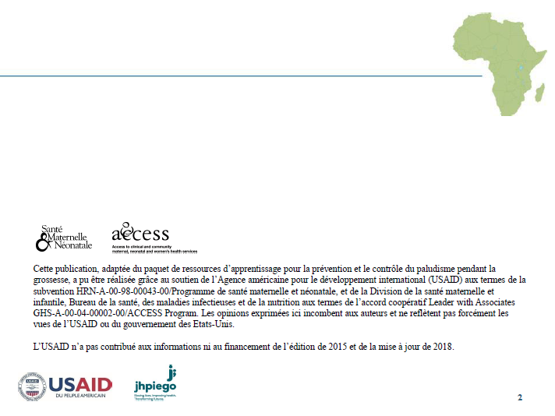
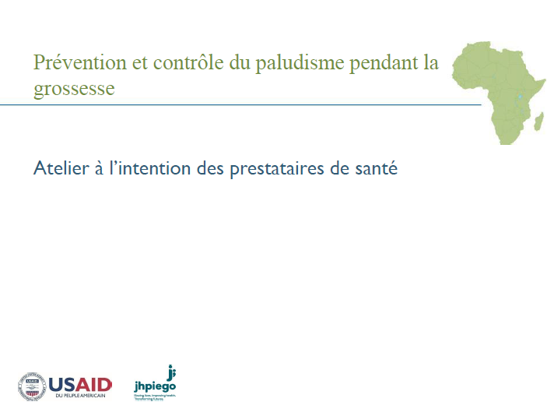
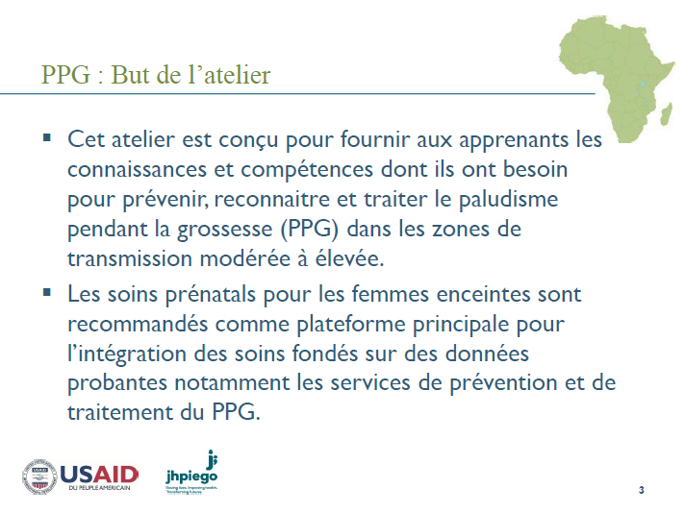
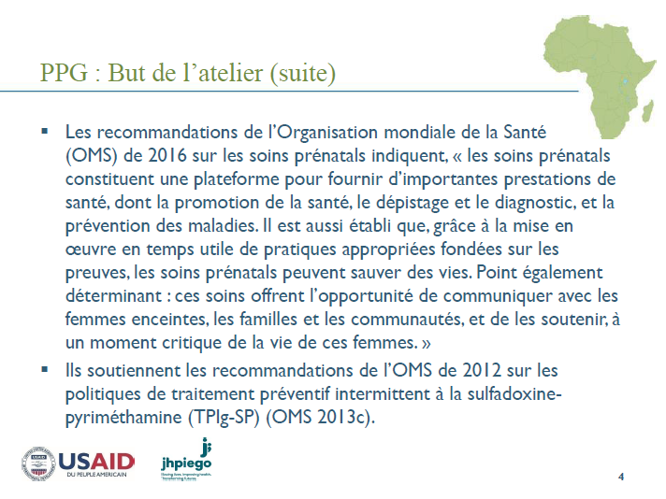
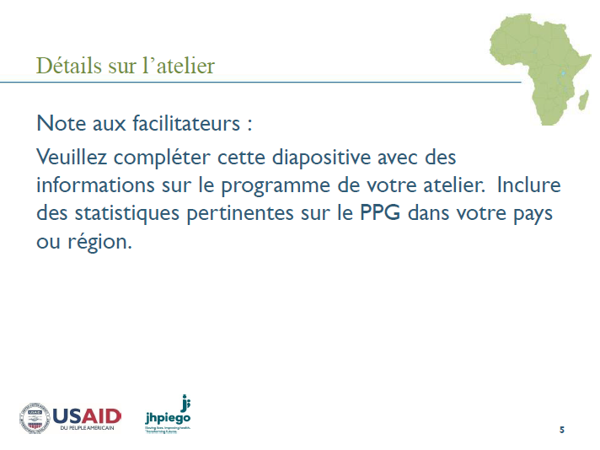
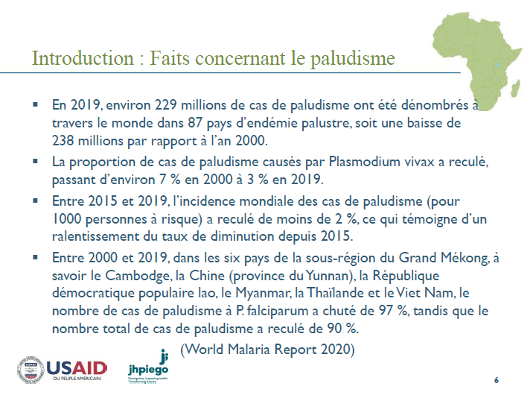
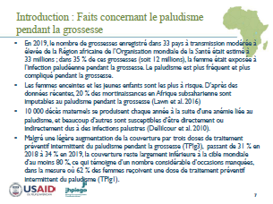
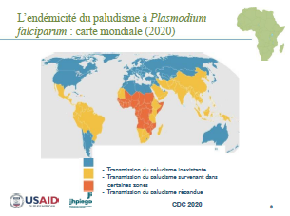
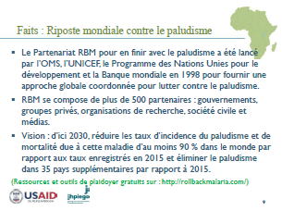
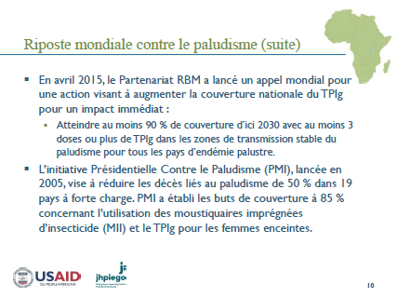
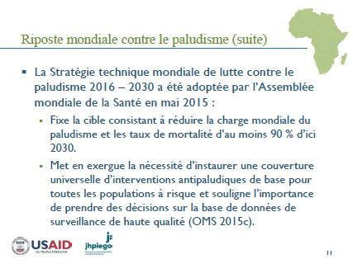
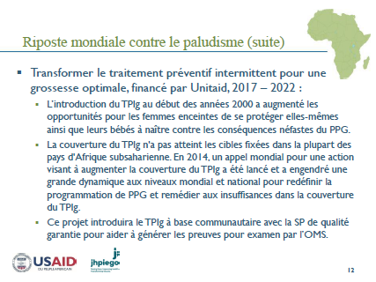
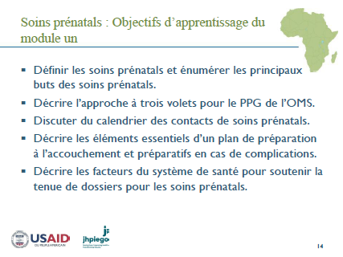
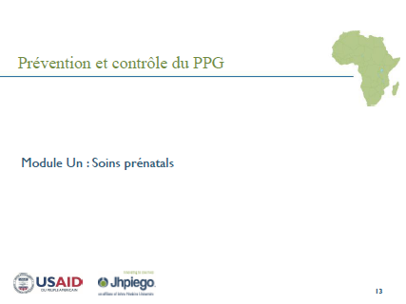
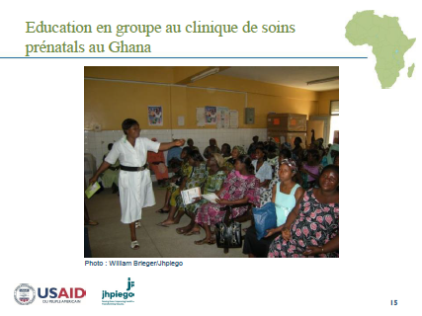
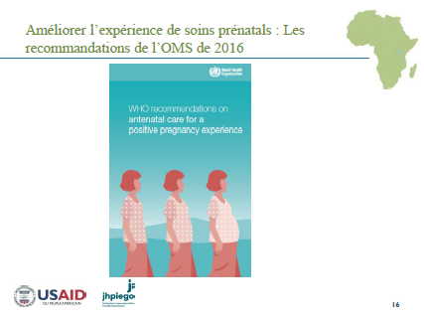
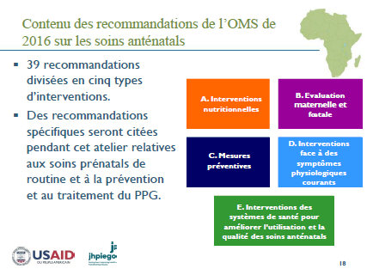
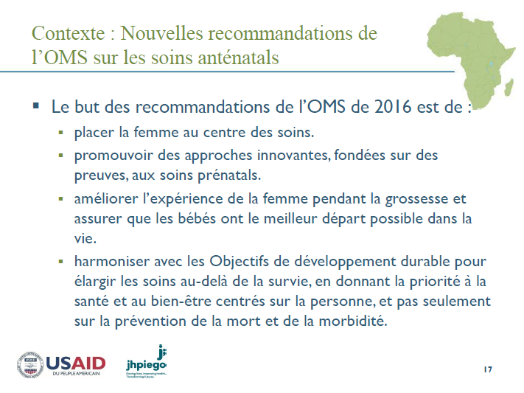
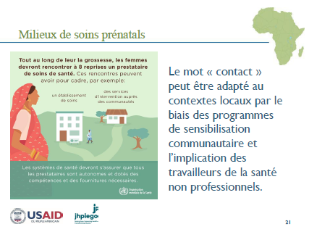
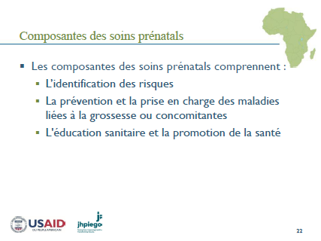
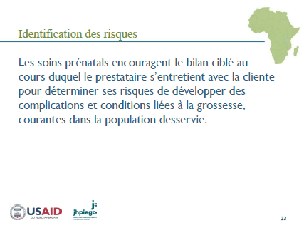
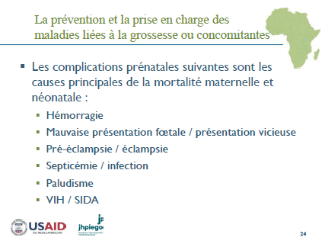
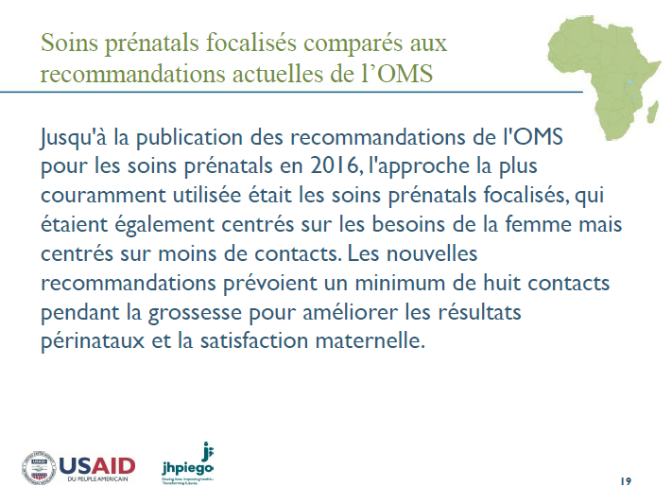
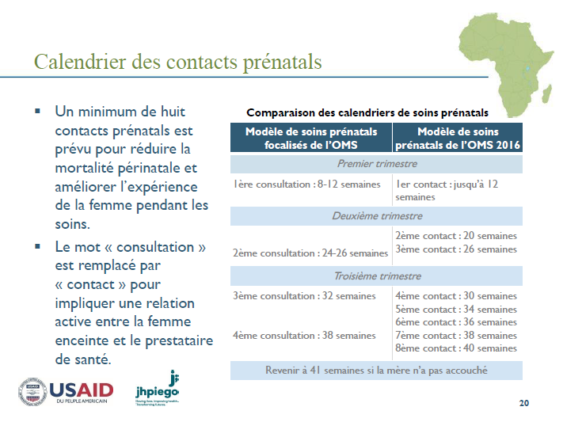
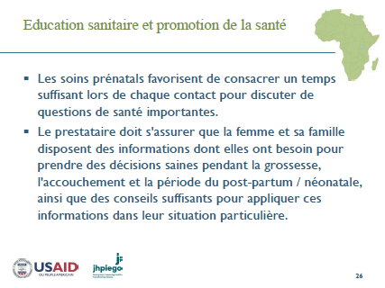
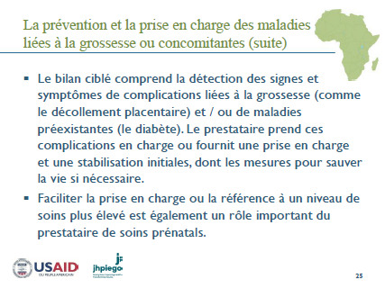
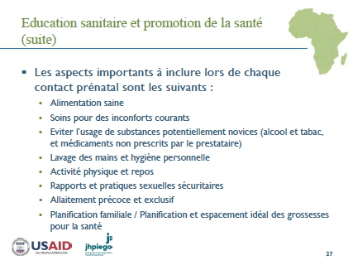
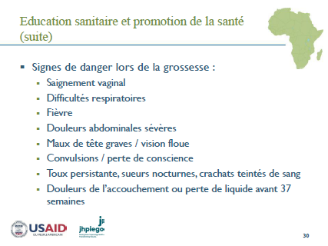
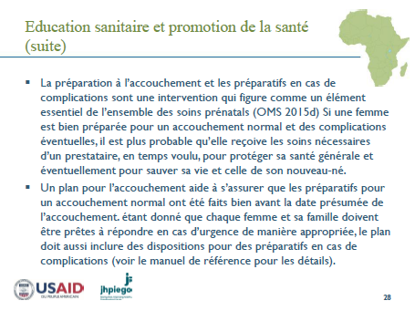
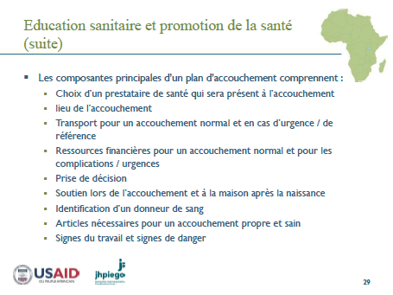
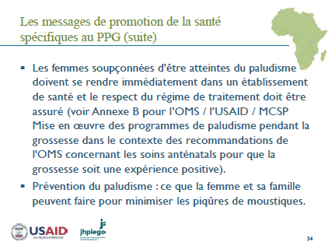
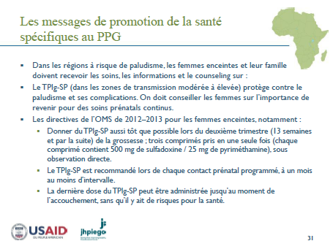
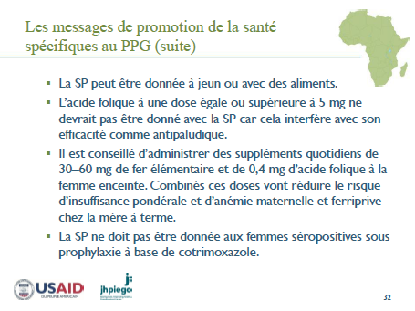
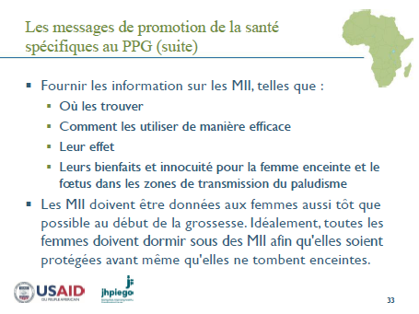
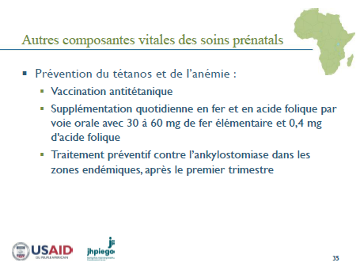
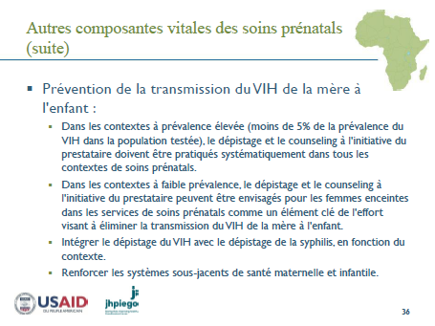
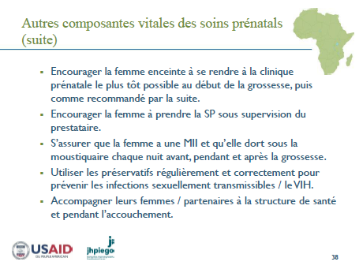
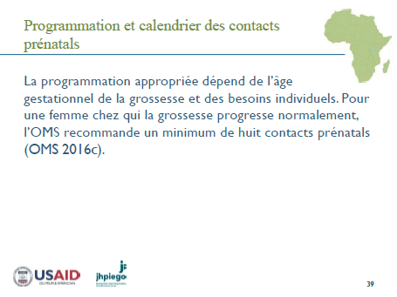
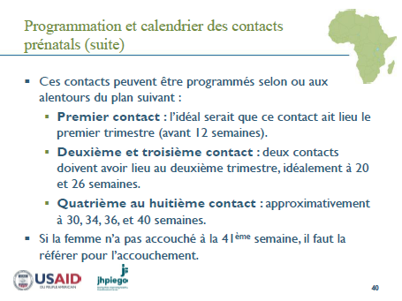
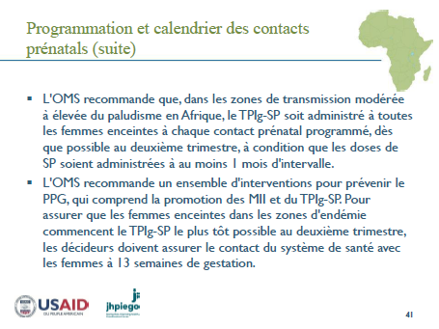
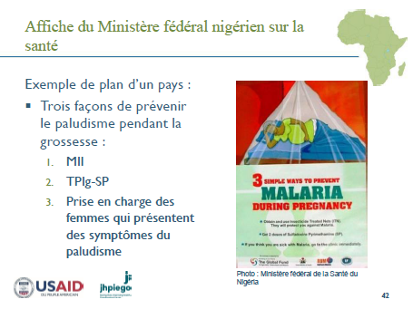
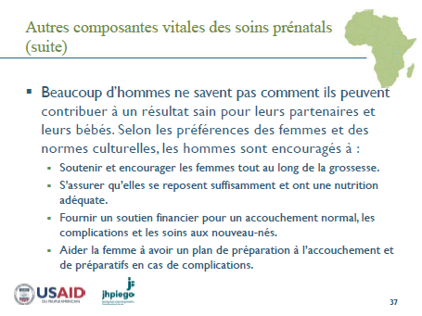
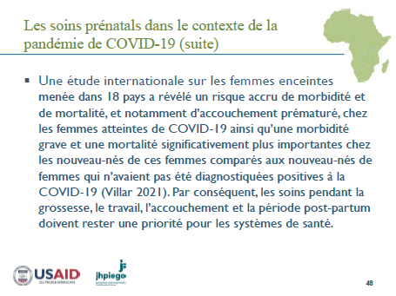
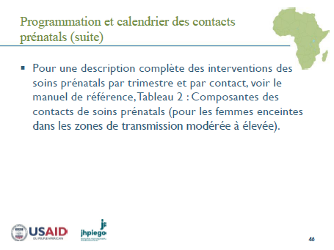
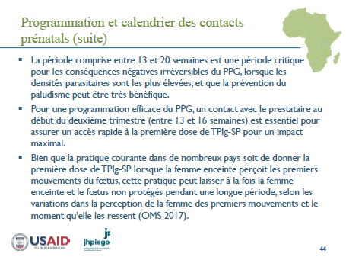
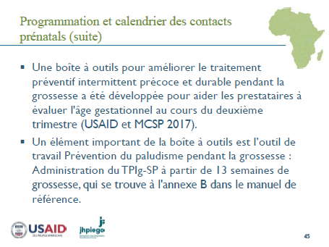
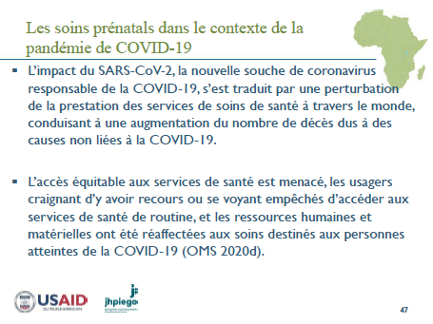
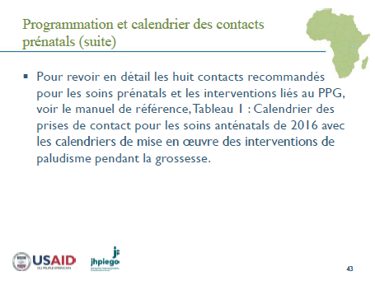
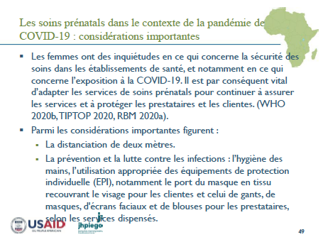
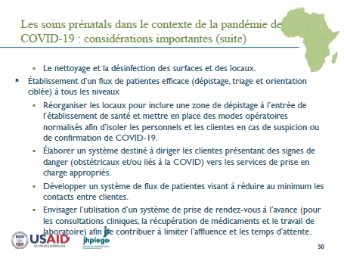
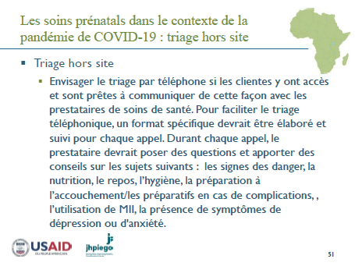
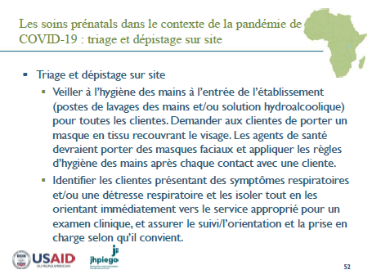
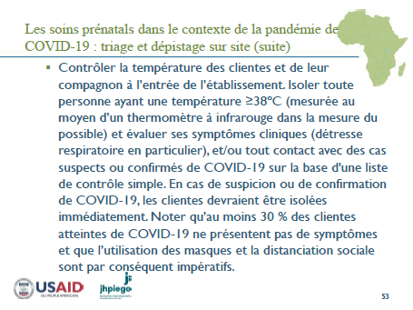
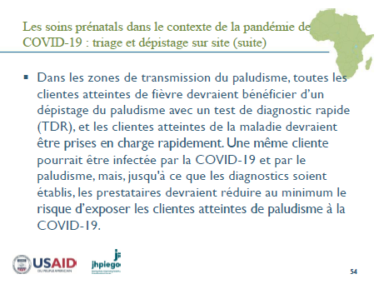
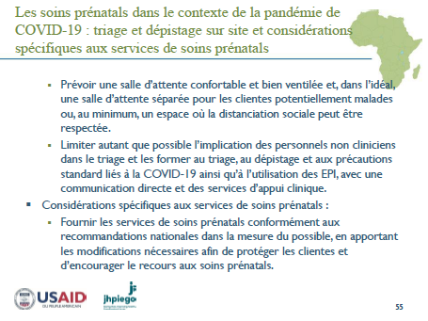
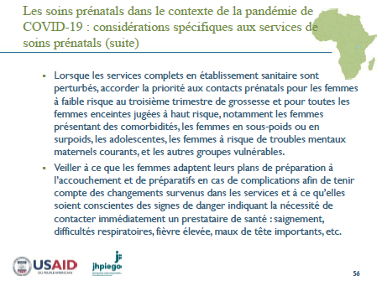
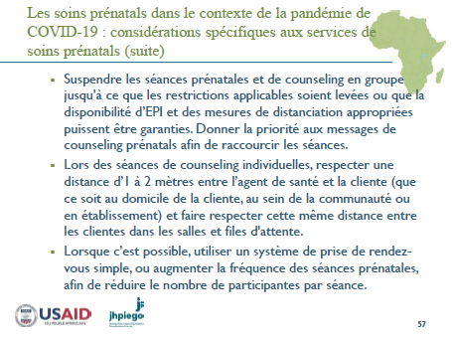
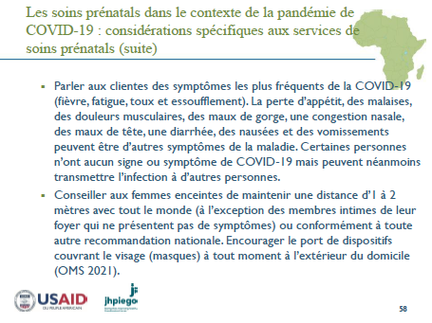
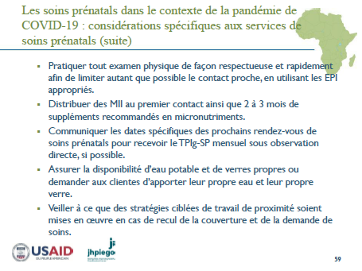
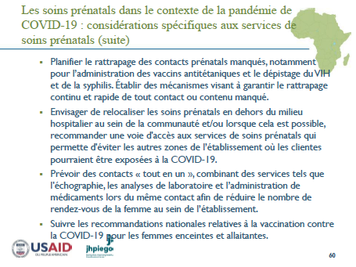
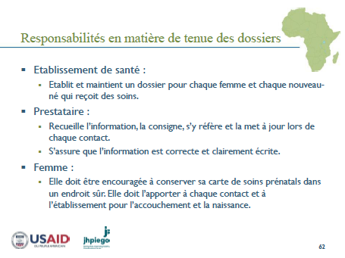
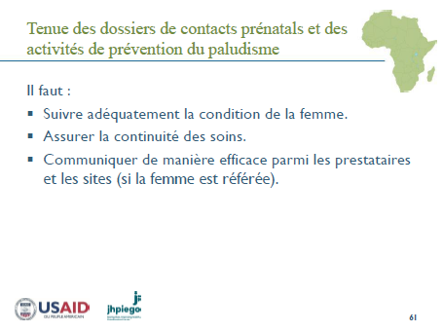
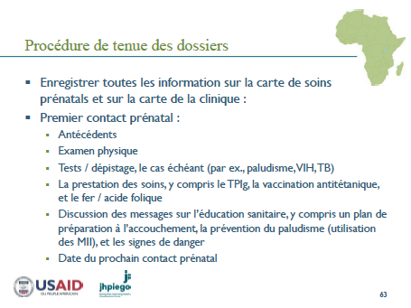
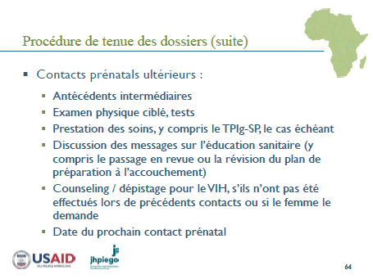
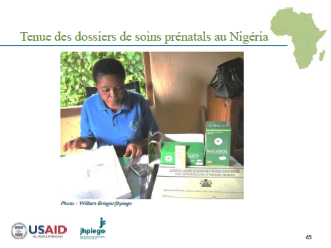
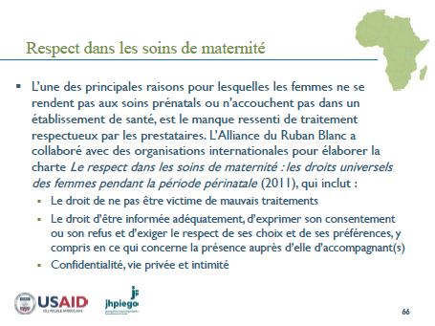
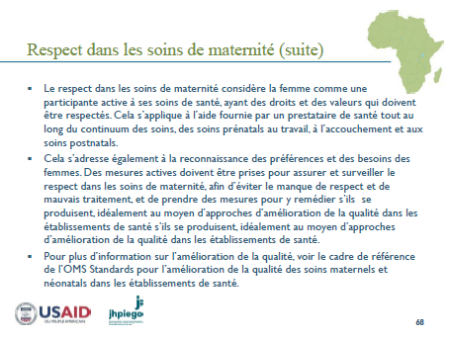
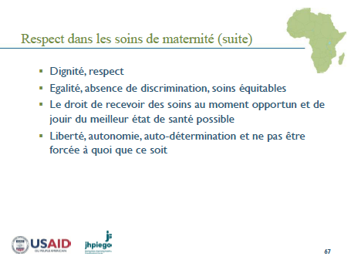
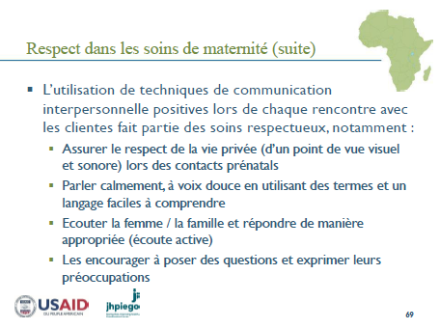
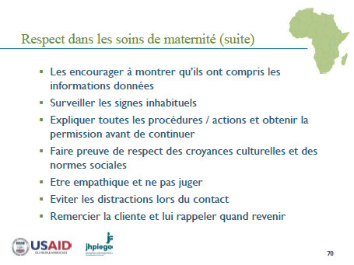
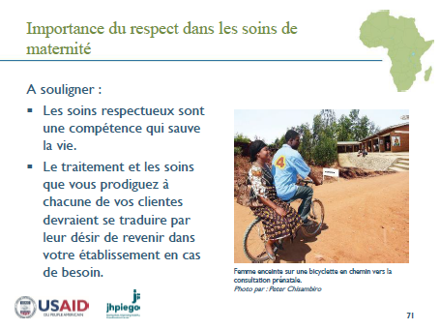
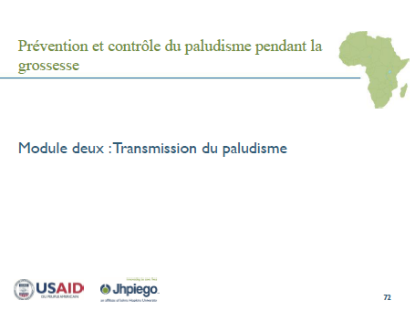
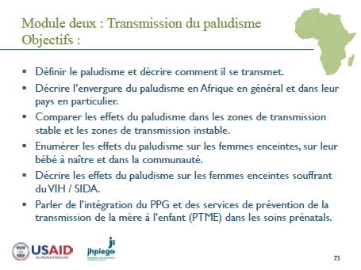
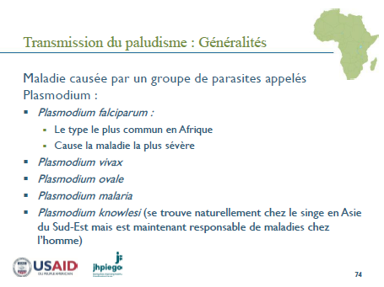
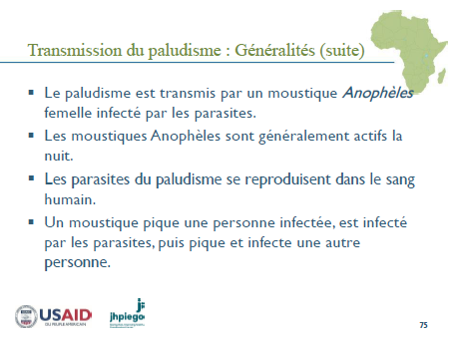
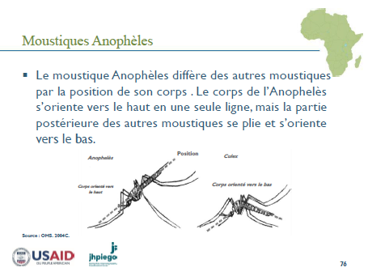
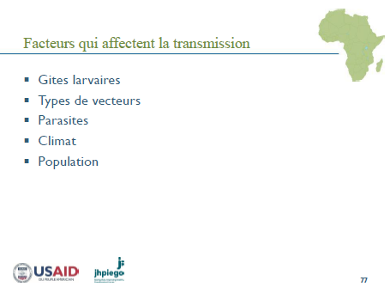
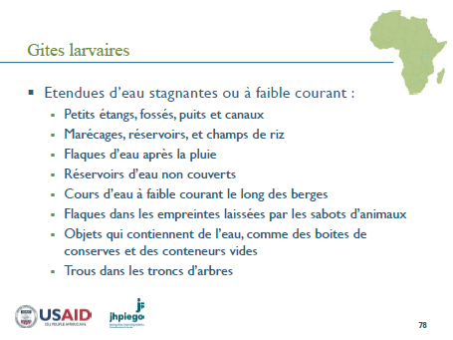
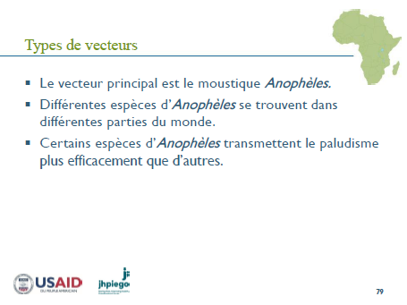
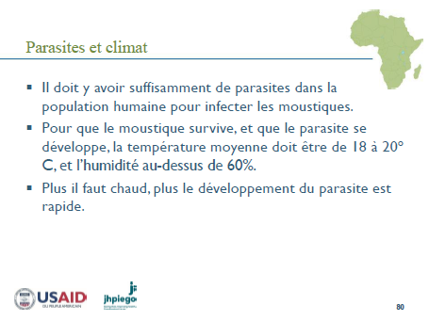
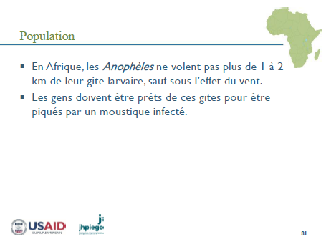
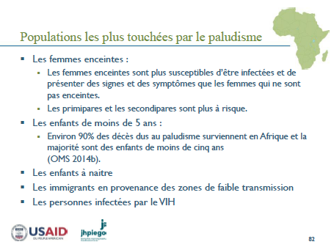
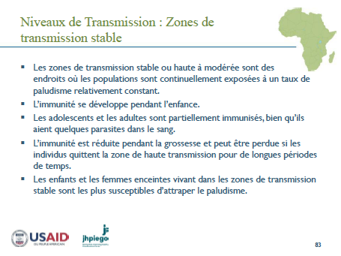
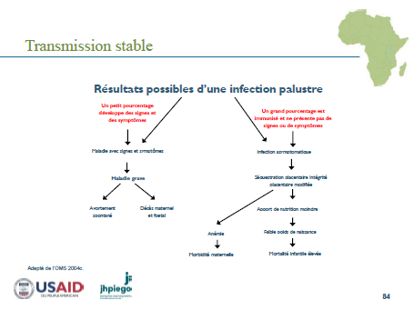
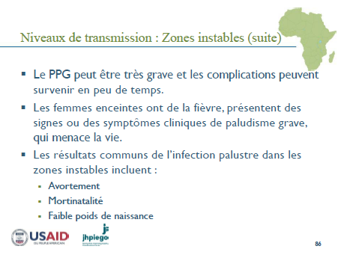
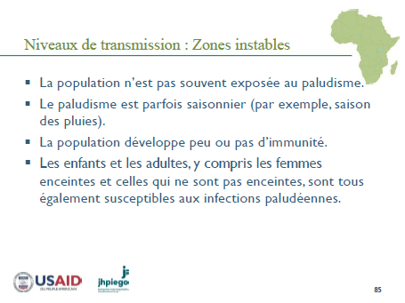
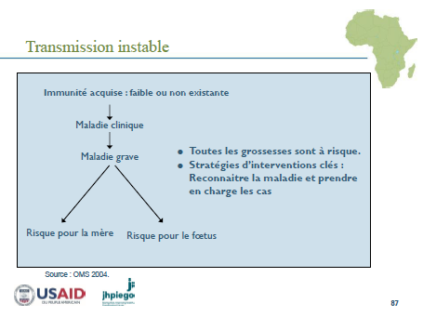
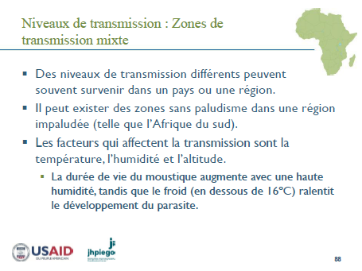
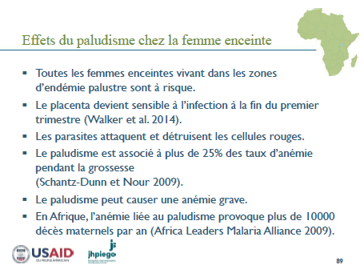
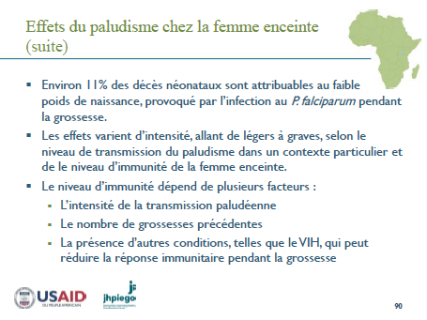
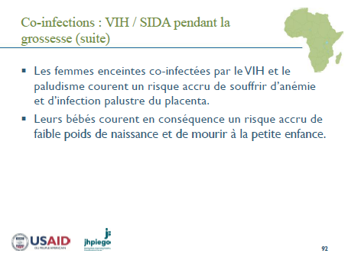
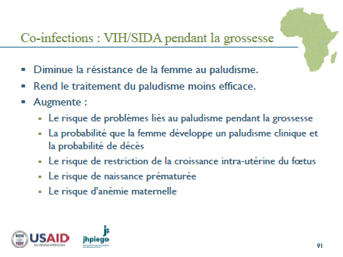
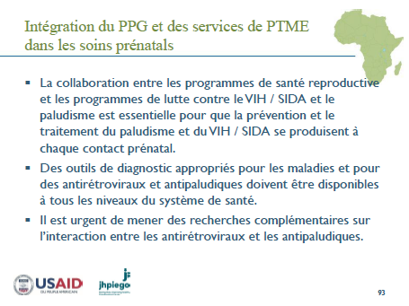
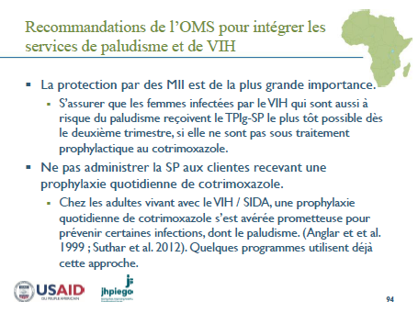
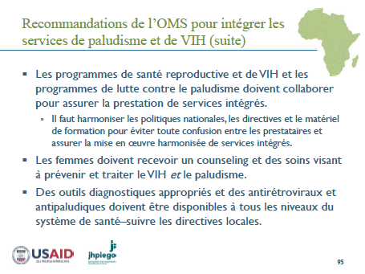
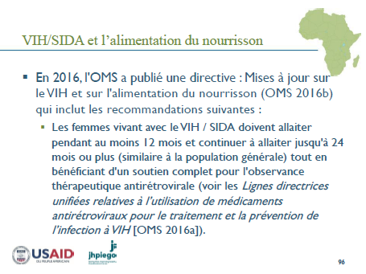
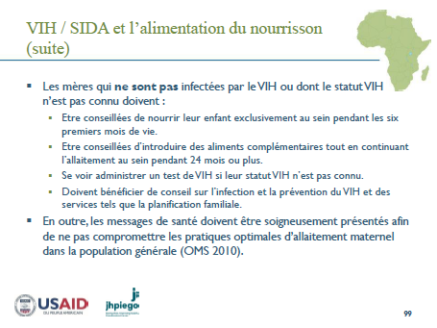
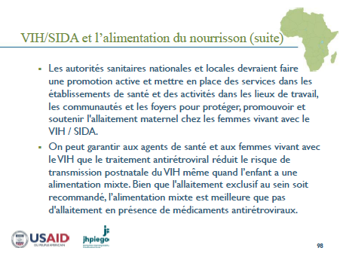
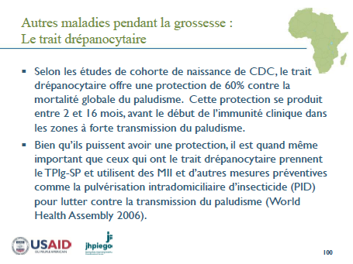
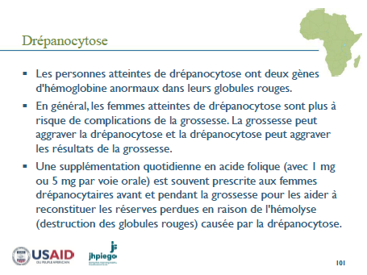
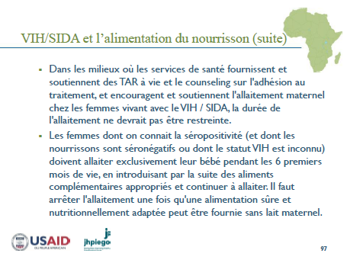
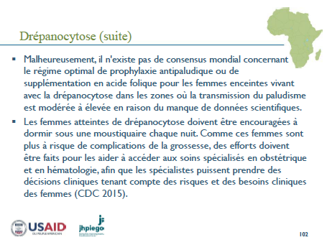
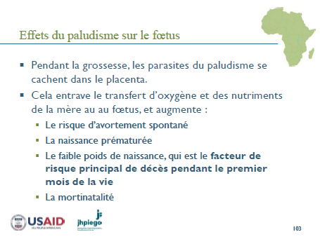
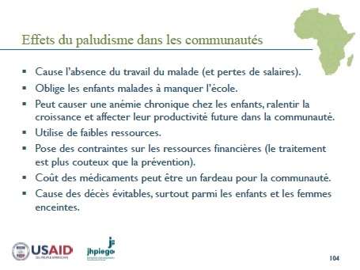
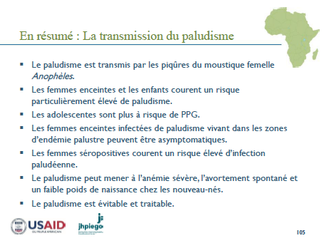
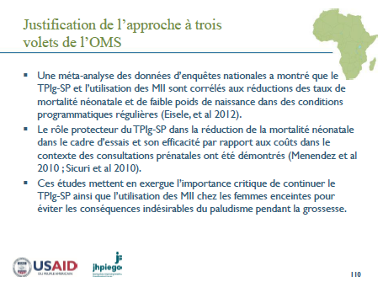
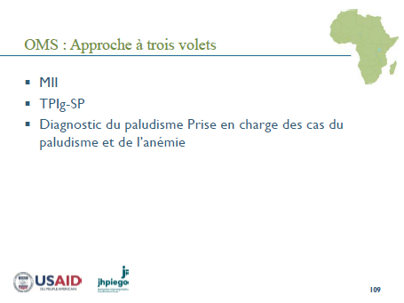
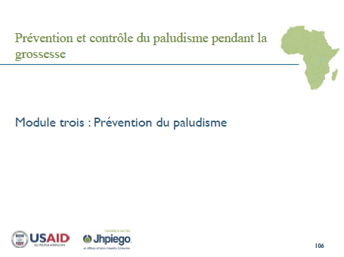
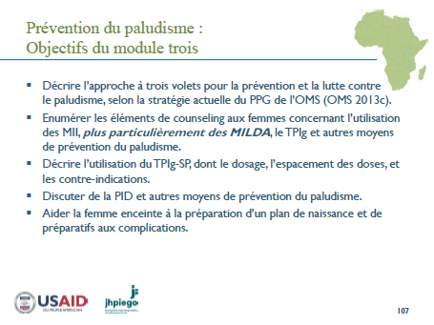
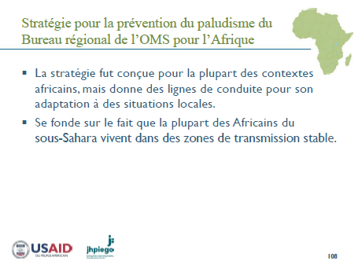
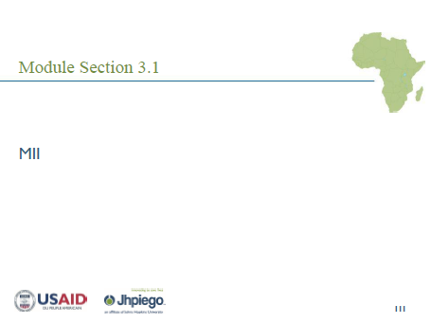
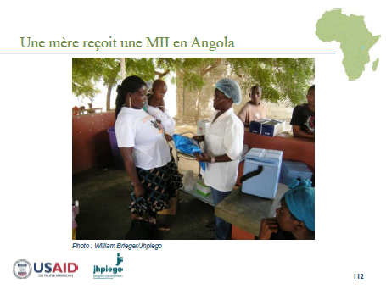
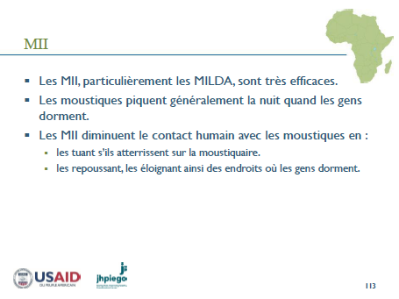
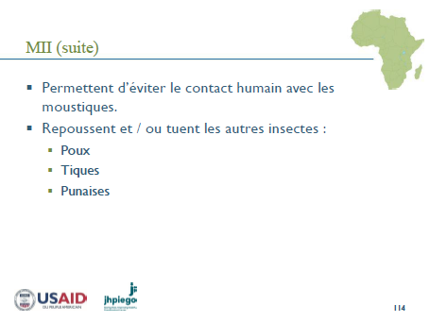
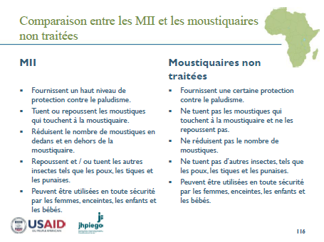
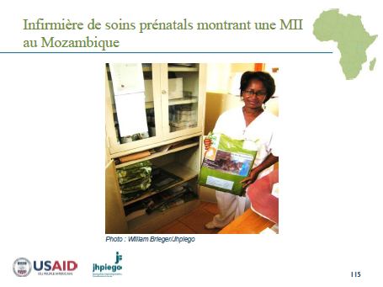
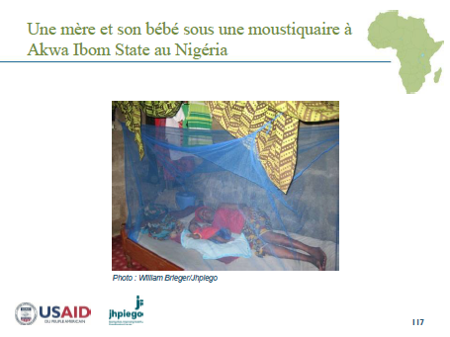
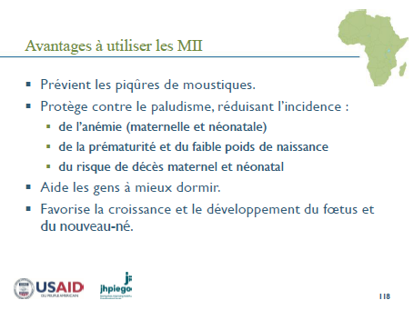
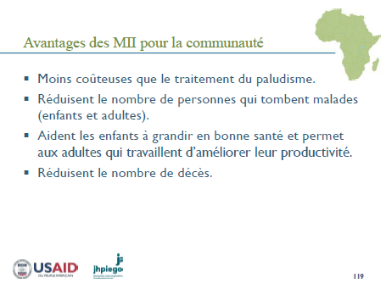
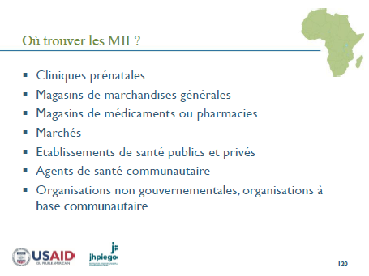
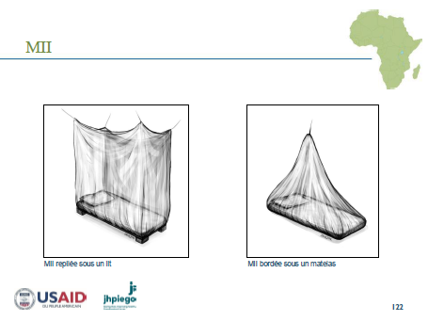
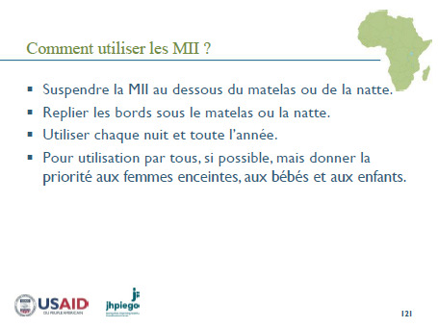
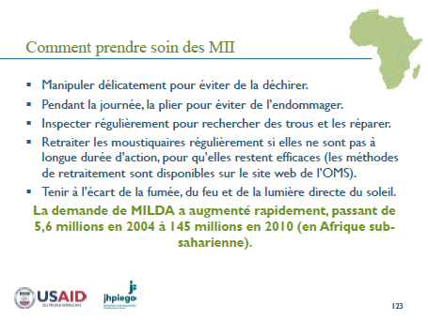
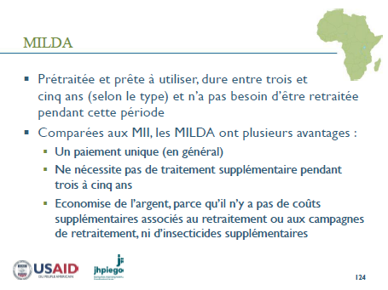
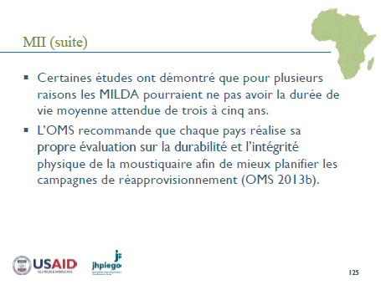
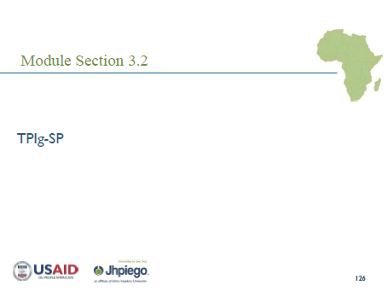
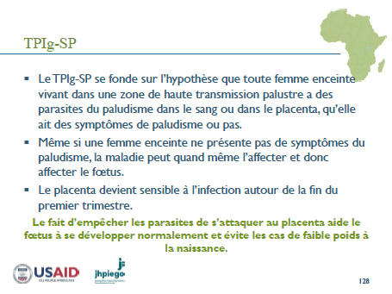
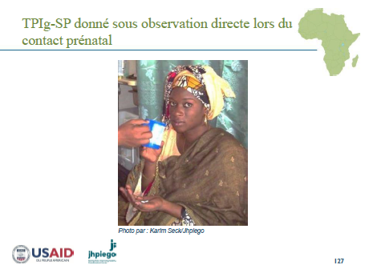
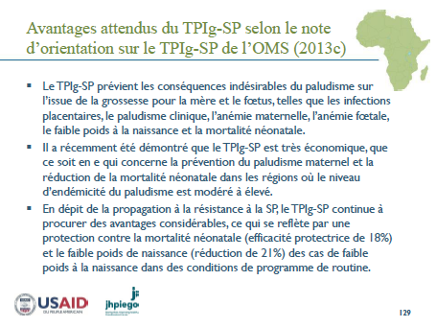
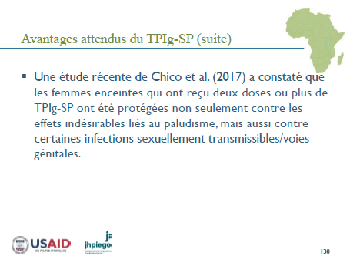
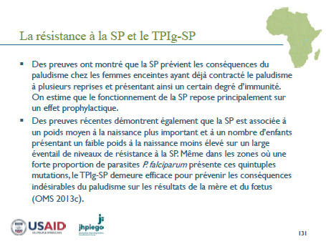
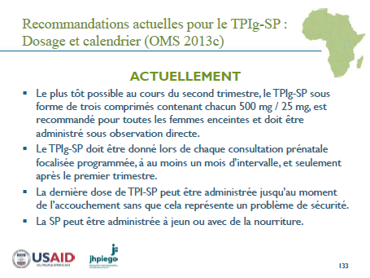
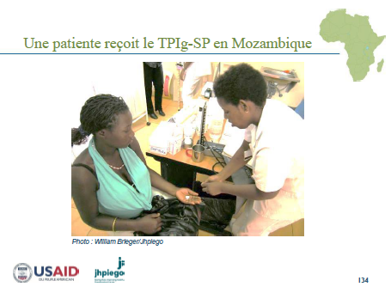
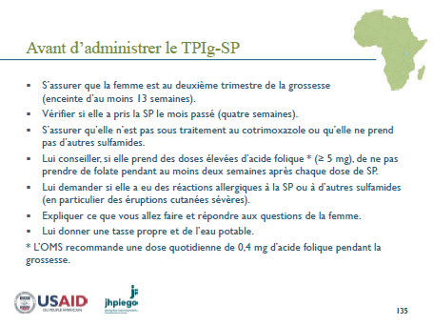
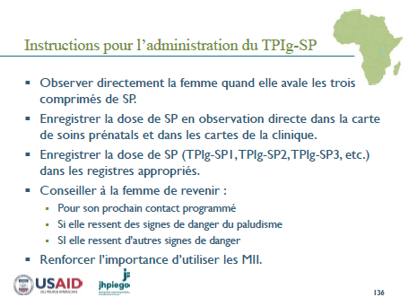
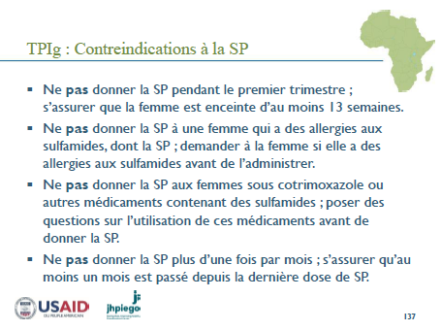
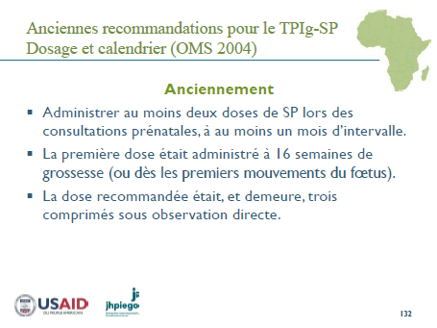
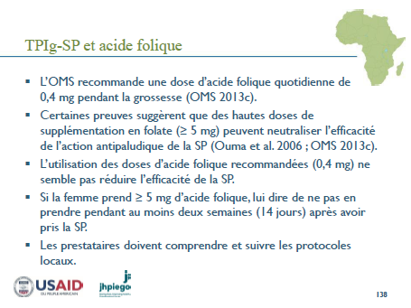
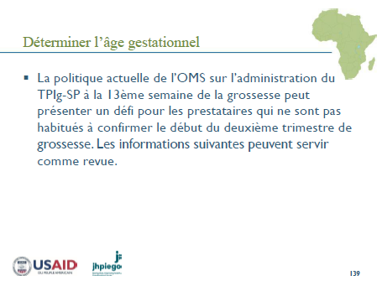
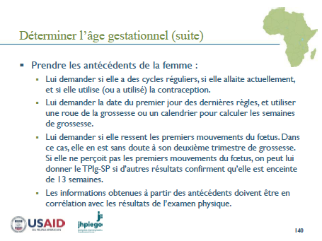
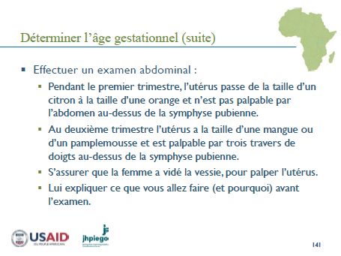
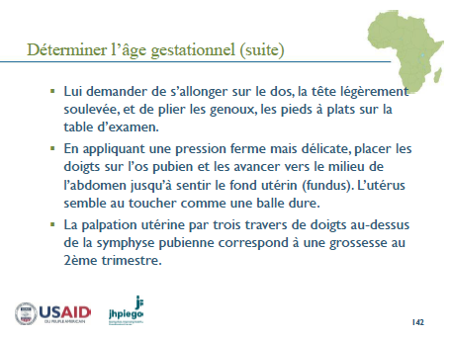
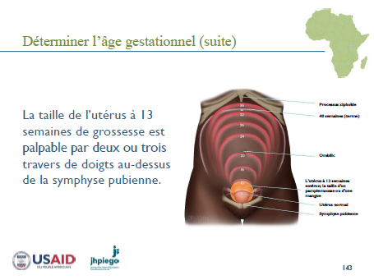
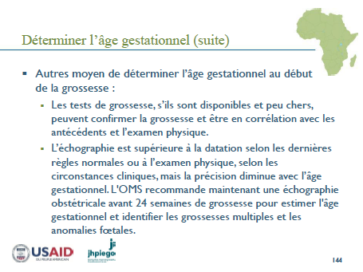
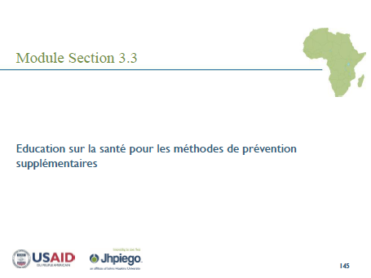
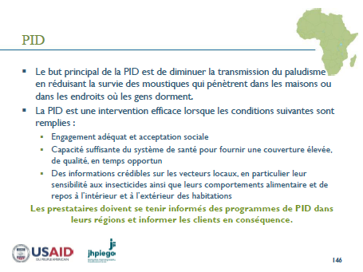
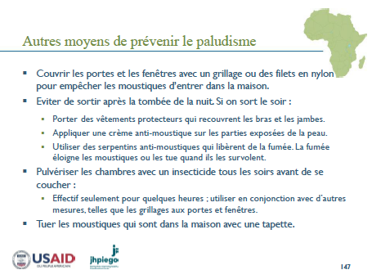
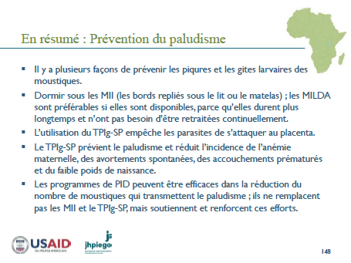
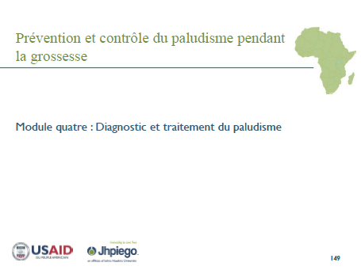
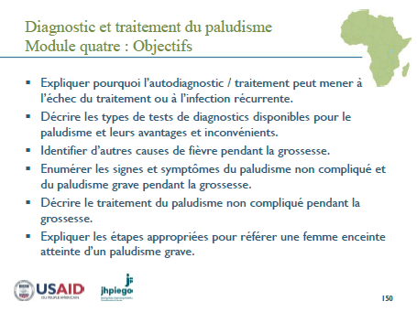
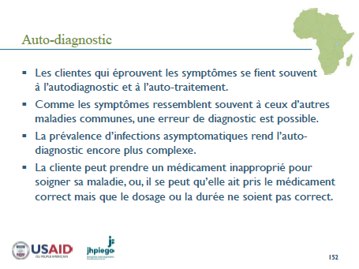
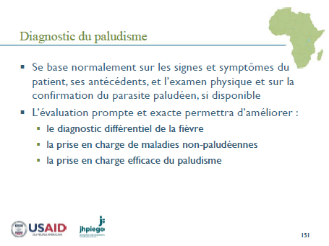
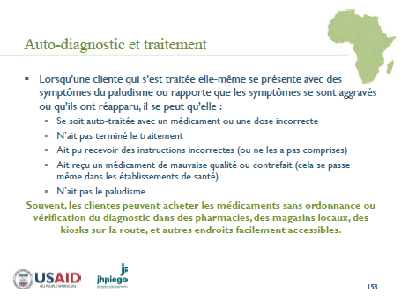
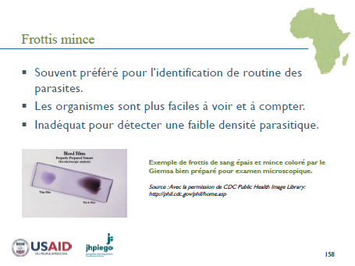
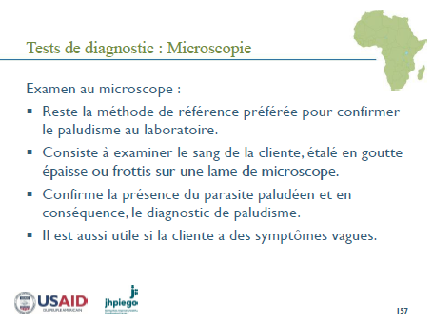
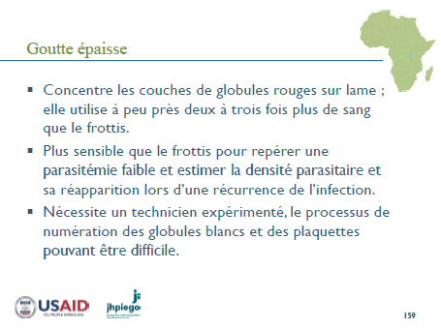
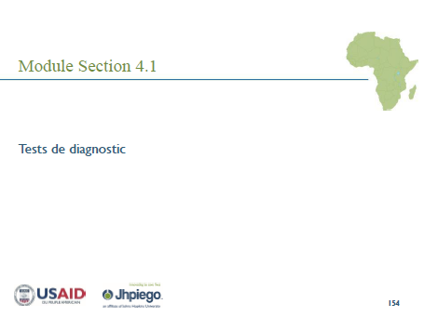
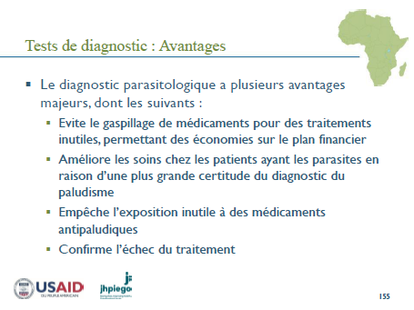
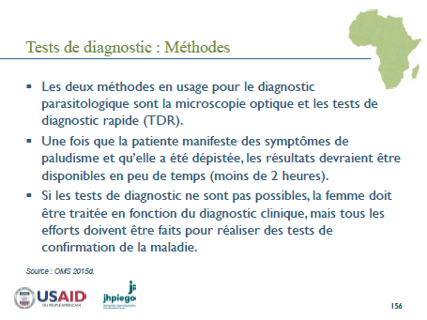
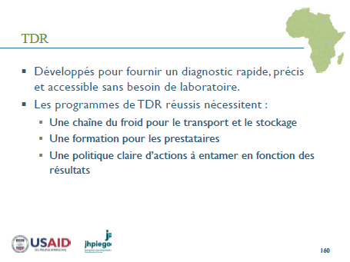
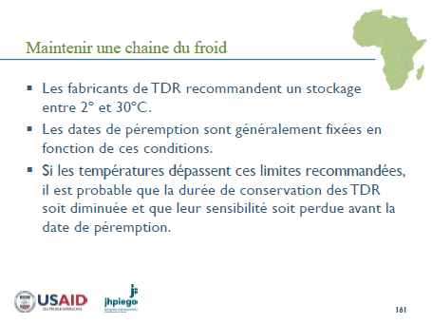
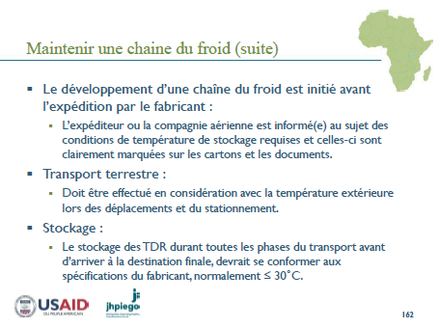
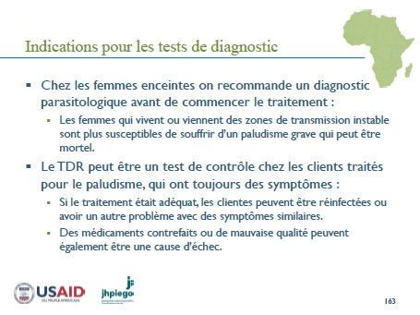
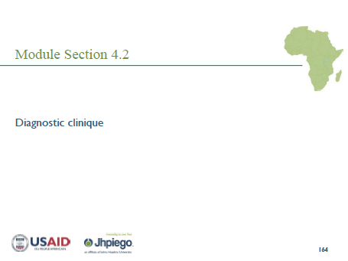
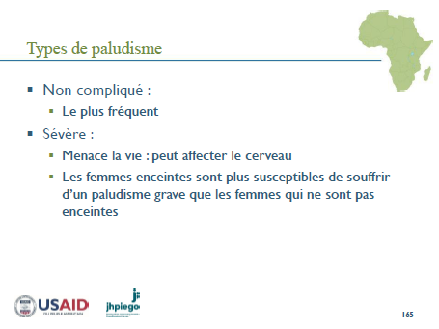
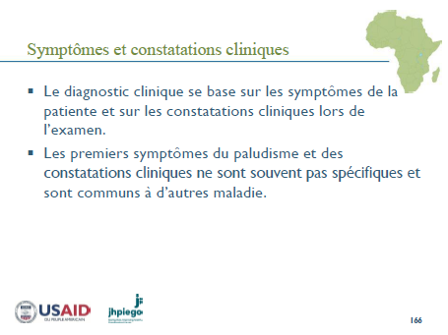
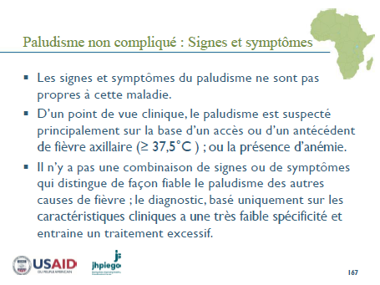
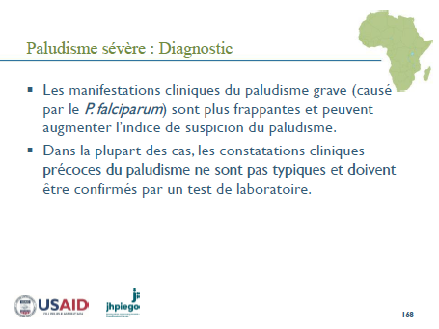
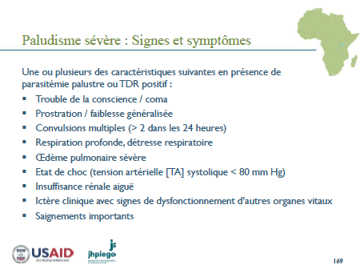
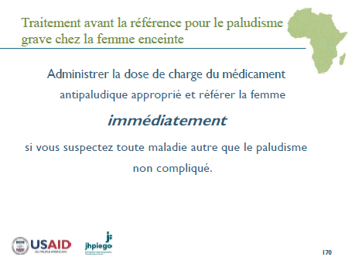
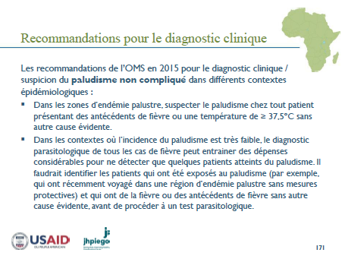
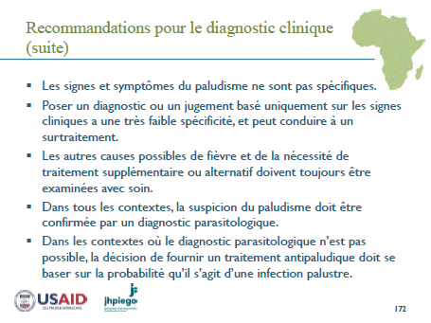
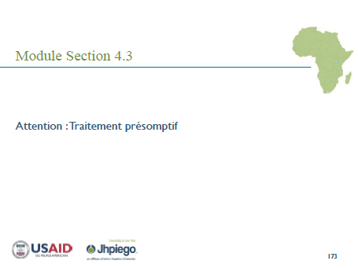
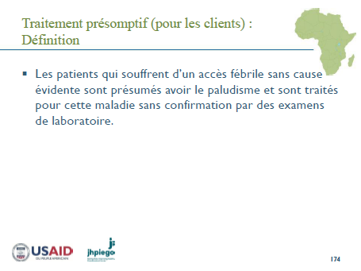
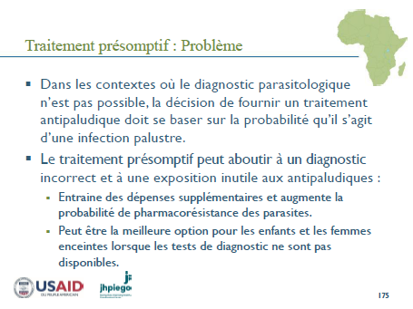
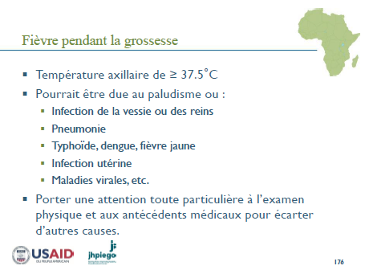
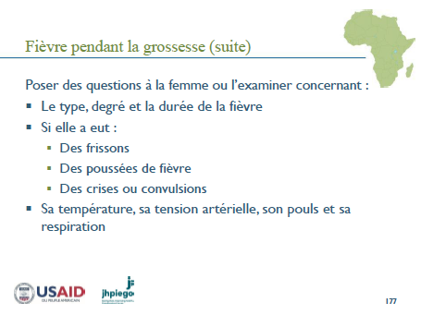
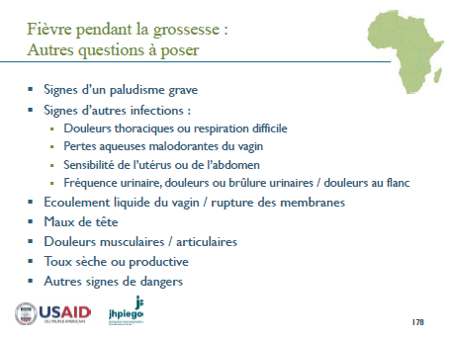
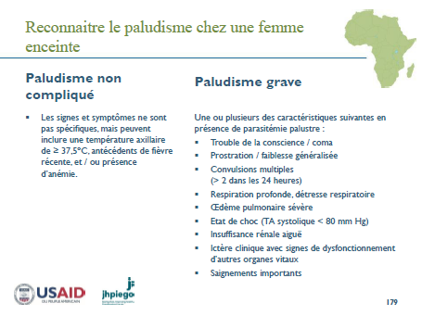
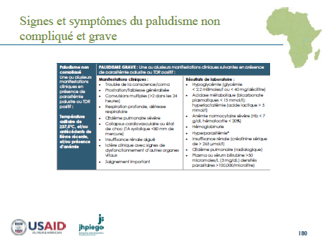
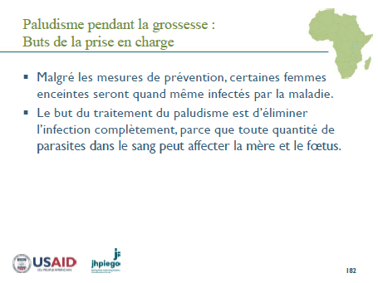
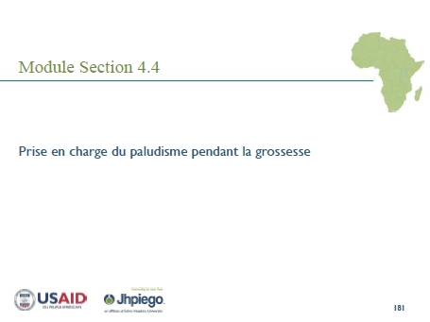
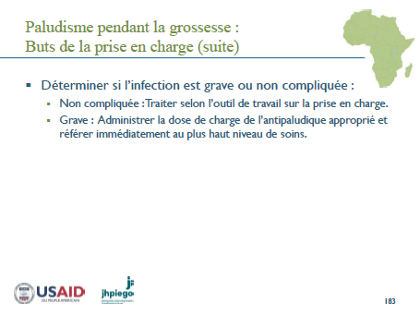
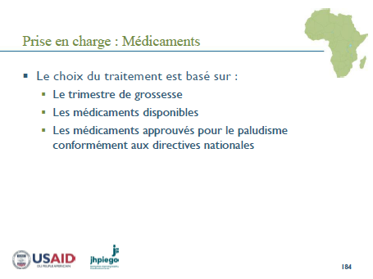
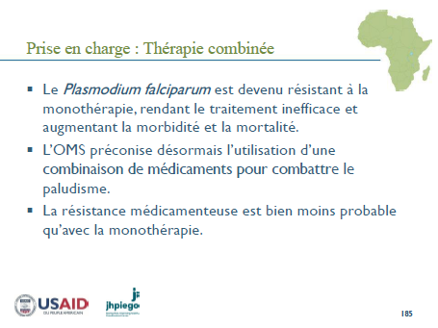
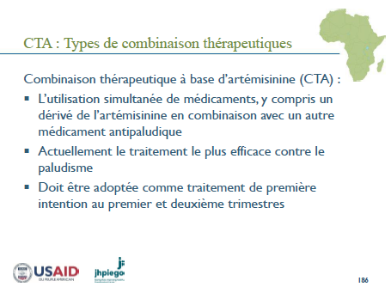
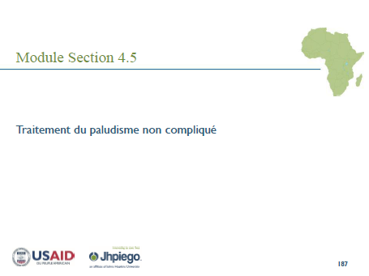
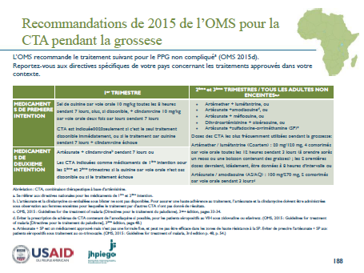
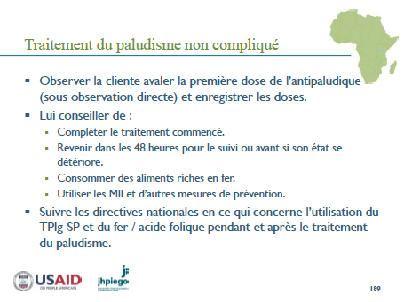
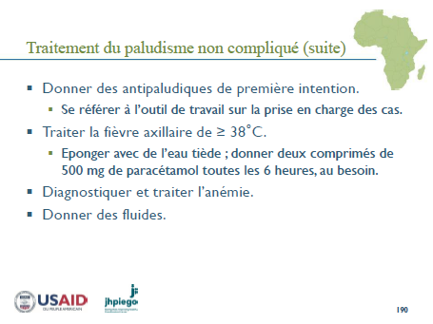
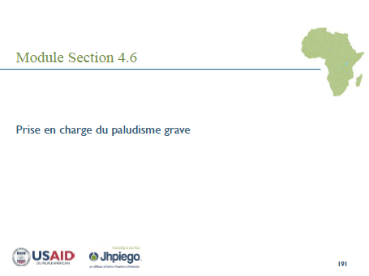
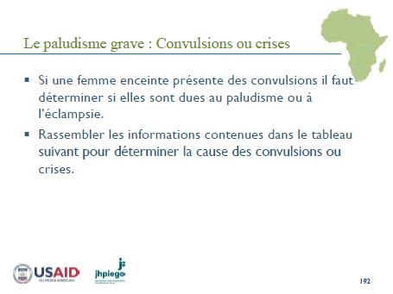
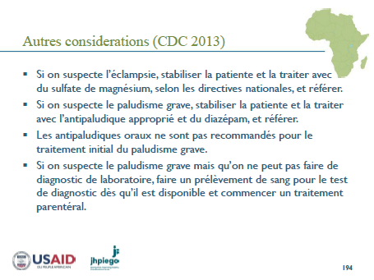
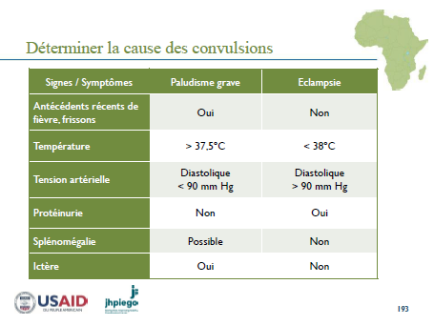
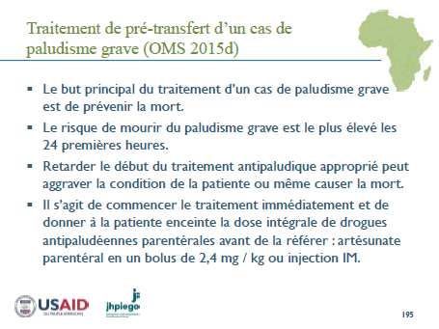
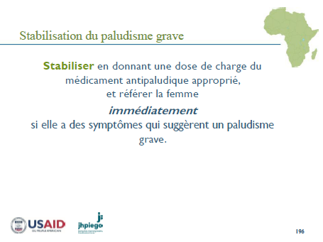
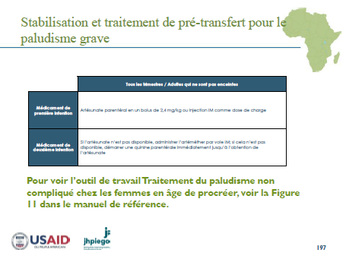
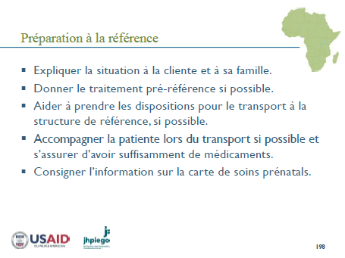
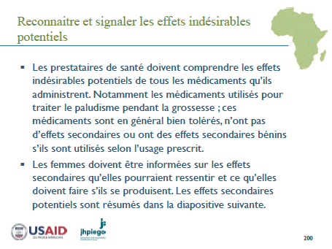
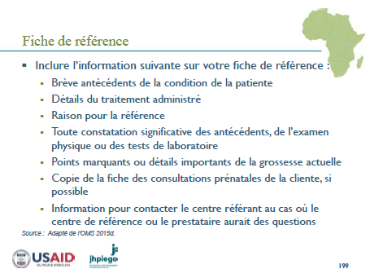
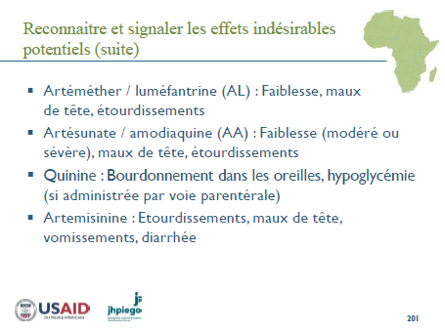
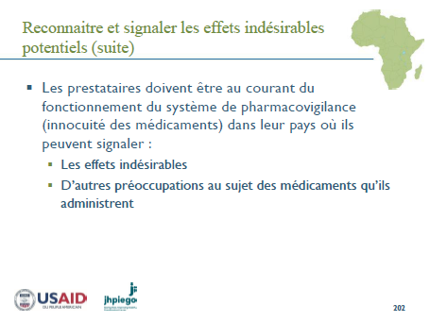
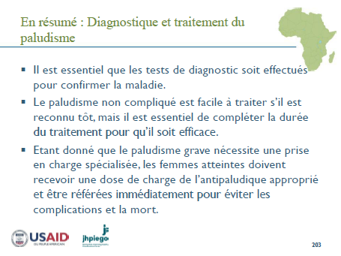
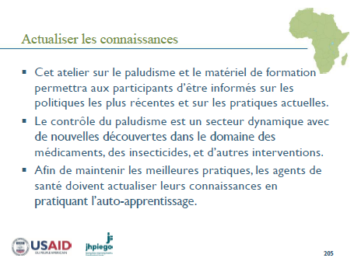
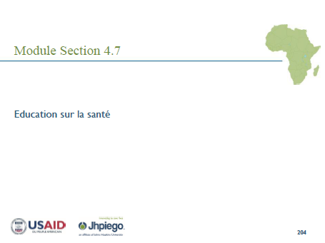
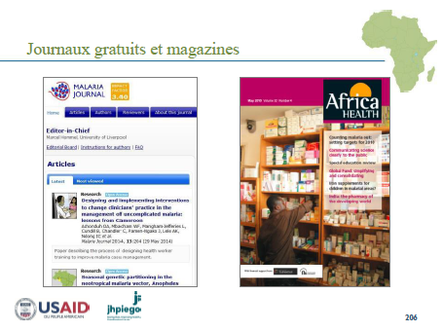
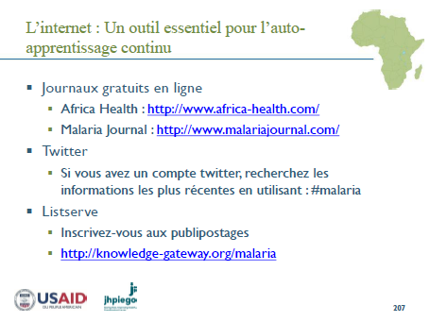
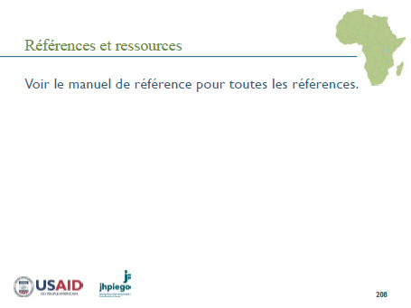
Références
OMS. 2012a. Recommandation sur la mise à jour de la politique de l’OMS (octobre 2012) Traitement préventif intermittent du paludisme pendant la grossesse utilisant la sulfadoxine-pyriméthamine (TPIg-SP).
OMS. 2013b. Document d’orientation en matière de politiques de l’OMS: Traitement préventif intermittent pour le paludisme lors de la grossesse à la sulfadoxine-pyriméthamine – TPIp-SP.
World Health Organization (WHO). 2002. WHO Antenatal Care Randomized Trial: Manual for the Implementation of the New Model. Geneva: WHO.
WHO. 2010. Guidelines on HIV and Infant Feeding. Geneva: WHO.
WHO. 2012b. WHO Guidelines on HIV and Infant Feeding 2010: An Updated Framework for Priority Action.
WHO. 2013a. Indoor Residual Spraying: An Operational Manual for Indoor Residual Spraying (IRS) for Malaria Transmission, Control and Elimination. Geneva: WHO.
WHO. 2013c. WHO recommended long-lasting insecticidal nets. WHO website. http: / / www.who.int / whopes / Long_lasting_insecticidal_nets_29_Oct_2013.pdf. [2013. April 1, 2016.] Accessed August 20, 2014.
WHO. 2015. Guidelines for the Treatment of Malaria. 3rd edition. WHO: Geneva.
WHO. 2016. WHO Recommendations on Antenatal Care for a Positive Pregnancy Experience. WHO: Geneva.

